ОБЩЕСТВО С ОГРАНИЧЕННОЙ ОТВЕТСТВЕННОСТЬЮ
«Граф-Инфо»


ГЕНЕРАЛЬНЫЙ ПЛАН
ПЕРЁДСКОГО СЕЛЬСКОГО ПОСЕЛЕНИЯ
БОРОВИЧСКОГО РАЙОНА
НОВГОРОДСКОЙ ОБЛАСТИ

ПОЛОЖЕНИЯ О ТЕРРИТОРИАЛЬНОМ ПЛАНИРОВАНИИ
Договор №82/11 от 05.12.2011 г.

Директор ООО «Граф-Инфо» Л.В. Морякова

Руководитель проекта Н.А.Румянцева

Великий Новгород,
2012г

Состав авторского коллектива

Раздел | Должность | Исполнители
Архитектурно-планировочное решение и компьютерная графика | руководитель проекта – ведущий специалист градостроительного отдела сектор территориального планирования  ведущий специалист | Румянцева Н.А.  Вязина В.В.
Юридическое сопровождение | юрисконсульт | Ермоленко Т.И.
Экономическое развитие | консультант по вопросам  промышленной безопасности и экологии | кандидат технических наук, с.н.с. Соколов Ю.Н.
Инженерная инфраструктура  Водоснабжение, водоотведение  Теплоснабжение  Газоснабжение  Электроснабжение | главный инженер отдела инженерно-технического обеспечения  ведущий инженер по В и В  ведущий инженер по Т и В  инженер по Т и В  ведущий инженер по теплогазоснабжению  ведущий инженер по электроснабжению | Музафарова Г.Х.  Иванова Л.П.  Ведясова Л.В.  Иванов М.О.  Орлова Л.Л.  Лежанкин В.М.
Транспортная инфраструктура | ведущий инженер по инженерной подготовке территории  инженер по инженерной подготовке территории | Грецу О.Н.  Гамаюнов О.Н.

Перечень текстовых и графических материалов
№  п/п | Наименование документа
1. Текстовые материалы
1. | Положения о территориальном планировании. Том 1
2. | Обоснование проекта генерального плана. Том 2
2. Графические материалы
Материалы по обоснованию проекта генерального плана
1 |  | Карта административных границ Перёдского сельского поселения М 1:25 000.
2 |  | Карта размещения существующих и строящихся объектов местного значения Перёдского сельского поселения М 1:25 000.
3 |  | Карта особо охраняемых природных территорий Перёдского сельского поселения  М 1:25 000.
4 |  | Карта территорий объектов культурного наследия Перёдского сельского поселения  М 1:25 000.
5 |  | Карта зон с особыми условиями использования территорий Перёдского сельского поселения М 1:25 000.
6 |  | Карта территорий, подверженные риску возникновения чрезвычайных ситуаций природного и техногенного характера Перёдского сельского поселения М 1:25 000.
Генеральный план
1 |  | Карта планируемого размещения объектов местного значения Перёдского сельского поселения М 1:25 000.
2 |  | Карта границ населенных пунктов Перёдского сельского поселения М 1:25 000
3 |  | Карта функциональных зон Перёдского сельского поселения. М 1:25 000
4 |  | Карта генерального плана. Населённый пункт д. Перёдки. М 1:5 000
5 |  | Карта генерального плана. Населённый пункт д. Новоселицы. М 1:5 000
6 |  | Карта генерального плана. Населённый пункт д. Дуброви М 1:5 000
7 |  | Карта генерального плана. Населённый пункт д. Починная Сопка М 1:5 000
8 |  | Карта генерального плана. Населённый пункт п. Тухун М 1:5 000
 |  | Электронная версия проекта на CD

Содержание.
Введение. 8
1. Цели и задачи территориального планирования 8
1.1. Задачи территориального планирования 9
1.1.1. Задачи пространственного развития 9
1.1.2. Задачи по развитию и размещению объектов капитального строительства 9
1.1.3. Задачи по обеспечению сохранности объектов культурного наследия 9
1.1.4. Задачи по улучшению экологической обстановки и охраны окружающей среды 9
1.1.5. Задачи по защите территории от чрезвычайных ситуаций природного и техногенного характера. 10
1.1.6. Задачи по нормативному правовому обеспечению реализации генерального плана 10
2.Перечень мероприятий по территориальному планированию. 10
2.1. Мероприятия по экономическому развитию территории. Население. 10
2.1.1. Прогнозируемые направления развития экономической базы Перёдского сельского поселения. 10
2.1.2. Базовый прогноз численности населения. 13
3. Стратегические направления градостроительного развития Перёдского сельского поселения. 14
3.1. Основные принципы градостроительной политики. Направления территориального развития. 14
3.2. Земельные ресурсы. 14
3.2.1. Земли сельскохозяйственного назначения. 15
3.2.2. Земли населенных пунктов. 15
3.2.3. Земли промышленности, энергетики, транспорта, связи, радиовещания, телевидения, информатики, земли для обеспечения космической деятельности, земли обороны, безопасности и земли иного специального назначения. 17
3.2.4. Земли особо охраняемых природных территорий 17
3.2.5. Земли лесного фонда 17
3.2.6. Земли водного фонда. 18
3.2.7. Земли запаса. 18
4. Развитие планировочной структуры. Функциональное зонирование территории. 18
4.1. Развитие планировочной структуры деревни Перёдки. 18
4.2. Развитие планировочной структуры деревни Новоселицы. 20
4.3. Развитие планировочной структуры деревни Починная Сопка. 22
4.4. Развитие планировочной структуры поселка Тухун. 23
4.5. Развитие планировочной структуры деревни Бортник. 24
4.6. Функциональное зонирование территории населенных пунктов. 25
5. Жилой фонд и развитие жилых зон. 26
6. Культурно-бытовое обслуживание населения и территории общественной застройки. 27
7. Зона производственных предприятий. 28
8. Зона рекреационного назначения. 29
9. Зоны и объекты специального использования. 30
9.1. Территория кладбищ. 30
10. Баланс территории. 31
11. Перечень мероприятий по территориальному планированию. 38
11.1. Транспортная инфраструктура. 38
11.1.1. Перспективы развития внешнего транспорта. 38
11.1.2. Поселковый транспорт. 39
12. Инженерное обеспечение и благоустройство территории. 40
12.1. Водоснабжение и водоотведение. 40
12.2. Теплоснабжение. 44
12.3. Газоснабжение 46
12.4. Электроснабжение. 48
12.5. Сети связи. 50
13. Мероприятия по организации охраны и функционированию объектов историко-культурного наследия 51
14. Мероприятия по нормативному правовому обеспечению реализации генерального плана. 51
15. Охрана окружающей среды (экологическое состояние природной среды и мероприятия по ее охране). 51
15.1. Мероприятия по охране атмосферного воздуха. 51
15.2. Мероприятия по охране водных ресурсов 52
15.3. Мероприятия по охране почвенного покрова: 52
15.4. Мероприятия по санитарной очистке территории: 52
15.5. Мероприятия по защите населения от физических факторов: 53
16. Мероприятия по предотвращению чрезвычайных ситуаций природного и техногенного характера. 54

Введение.
Генеральный план Перёдского сельского поселения разработан в 2012 гг. Обществом с Ограниченной Ответственностью «Граф-Инфо» (Великий Новгород) в соответствии с договором № 82/11 от 05 декабря 2011 года между ООО «Граф-Инфо» и Администрацией Перёдского сельского поселения Боровичского района и техническим заданием на разработку генерального плана Перёдского сельского поселения.
Настоящие Положения о территориальном планировании муниципального образования «Перёдское сельское поселение» подготовлены в соответствии со ст. 19 Градостроительного кодекса РФ в качестве утверждаемой текстовой части материалов в составе генерального плана муниципального образования «Перёдское сельское поселение» Боровичского района Новгородской области.
Положения о территориальном планировании включают в себя:
1) цели и задачи территориального планирования;
2) перечень мероприятий по территориальному планированию с указанием последовательности их выполнения.
В обязательных положениях генерального плана Перёдского сельского поселения Боровичского района Новгородской области должны содержаться:
- установление зон различного функционального назначения и ограничений на использование территорий при осуществлении градостроительной деятельности;
- предложения по установлению границ населенных пунктов;
- решения по совершенствованию планировочной структуры и предложений по преодолению ее расчлененности;
- градостроительные предложения по формированию зоны административного центра;
- установление параметров развития и модернизации инженерной, транспортной, производственной, социальной инфраструктур во взаимосвязи с развитием федеральной, региональной инфраструктур и благоустройству территорий;
- предложения по совершенствованию всех систем инженерного обеспечения населенных пунктов;
- меры по защите территорий от воздействия чрезвычайных ситуаций природного и техногенного характера;
- меры по улучшению экологической обстановки;
Особенность ситуации вокруг комплекса работ по подготовке документов территориального планирования (Генерального плана) Передского сельского поселения связана не столько с устарелостью ранее утвержденной градостроительной документации, сколько с необходимостью пересмотра традиционного подхода к градостроительному планированию, приведению его в соответствие с современными требованиями рыночной экономики, требованиями законодательных и нормативных актов.
Одна из основных задач генерального плана - это обеспечение устойчивого развития территории поселения с учетом интересов государственных, общественных и частных. Прогноз развития поселения и определение функционального зонирования помогут перейти к правовому регулированию и правовому зонированию, которые служат механизмом развития поселения.
Генеральный план разработан на период до 2031 года (20 лет).
Документы территориального планирования выполнены при организационном и творческом участии администрации Перёдского сельского поселения.

1. Цели и задачи территориального планирования
Территориальное планирование - планирование развития территорий, в том числе для установления функциональных зон, зон планируемого размещения объектов капитального строительства для государственных или муниципальных нужд, зон с особыми условиями использования территорий.
Территориальное планирование направлено на определение в документах территориального планирования назначения территорий исходя из совокупности социальных, экономических, экологических и иных факторов в целях обеспечения устойчивого развития территорий, развития инженерной, транспортной и социальной инфраструктур, обеспечения учета интересов граждан и их объединений, Российской Федерации, субъектов Российской Федерации, муниципальных образований.
Устойчивое развитие территорий - обеспечение при осуществлении градостроительной деятельности безопасности и благоприятных условий жизнедеятельности человека, ограничение негативного воздействия хозяйственной и иной деятельности на окружающую среду и обеспечение охраны и рационального использования природных ресурсов в интересах настоящего и будущего поколений.

1.1. Задачи территориального планирования

1.1.1. Задачи пространственного развития
Первой и основной задачей пространственного развития территории поселения является создание благоприятной среды жизни и деятельности человека и условий для устойчивого развития на перспективу путем достижения баланса экономических и экологических интересов.
Эта задача включает в себя ряд направлений, к основным из которых относятся следующие:
- обеспечение экологически устойчивого развития территории путем создания условий для сохранения уникального природно-ресурсного потенциала территории;
- увеличение инвестиционной привлекательности поселения для создания новых рабочих мест, повышение уровня жизни населения;
- усовершенствование внешних транспортных связей как основы укрепления экономической сферы;

1.1.2. Задачи по развитию и размещению объектов капитального строительства
Транспортная инфраструктура
Обеспечение качественного транспортного обслуживания населения путем совершенствования внутренних и внешних транспортных связей, реализуемых по следующим направлениям:
- развитие базовых объектов транспортной инфраструктуры, обеспечивающих внешние транспортные связи;
- повышение качества транспортных связей за счет совершенствования как всей дорожной сети, так и отдельных ее элементов.
Инженерная инфраструктура
Предоставление качественных услуг по электро- и газоснабжению поселения за счет создания новых и модернизации существующих объектов инженерной инфраструктуры, а также развития систем инженерных коммуникаций.

1.1.3. Задачи по обеспечению сохранности объектов культурного наследия
Восстановление и сохранение объектов культурного наследия на территории поселения, создание историко-культурной привлекательности поселения для развития туристических программ различных направлений.

1.1.4. Задачи по улучшению экологической обстановки и охраны окружающей среды
Обеспечение благоприятных условий жизнедеятельности настоящего и будущих поколений жителей поселения, снижение негативного антропогенного воздействия на окружающую среду, воспроизводство и рациональное использование природных ресурсов, сохранение биосферы, переход к устойчивому развитию.
Охрана от загрязнения, истощения, деградации и других негативных воздействий хозяйственной и иной деятельности основных компонентов природной среды:
- атмосферного воздуха;
- поверхностных и подземных вод;
- земель, недр, почв;
- лесов, растительности и животного мира.

1.1.5. Задачи по защите территории от чрезвычайных ситуаций природного и техногенного характера.
Организация и осуществления мероприятий по защите, снижению риска возникновения и сокращение тяжести последствий чрезвычайных ситуаций природного и техногенного характера.

1.1.6. Задачи по нормативному правовому обеспечению реализации генерального плана
- утверждение плана реализации генерального плана;
- утверждение правил землепользования и застройки;
- подготовка документации по планировке территории;
- подготовка и введение системы мониторинга реализации генерального плана.

2.Перечень мероприятий по территориальному планированию.

2.1. Мероприятия по экономическому развитию территории. Население.

2.1.1. Прогнозируемые направления развития экономической базы Перёдского сельского поселения.
Перёдское сельское поселение – муниципальное образование с весьма слабо развитой сельскохозяйственной, транспортной, социально-культурной инфраструктурой.
Населенный пункт - деревня Перёдки - является административным центром Перёдского сельского поселения Боровичского района Новгородской области.
Первоочередными задачами социально-экономического развития поселения являются: укрепление материально-технической базы организаций здравоохранения, образования, культуры, учреждений социального обслуживания населения, привлечение инвестиций в сферу материального производства, а также реализация приоритетных национальных проектов.
Основными экономическими задачами поселения являются:
- модернизация производства, увеличение объемов производства и повышение качества продукции;
- развитие агропромышленного комплекса на основе повышения технологического уровня сельскохозяйственного производства и перерабатывающей отрасли;
1. Перевод растениеводства на использование интенсивных технологий земледелия:
1.1 Научная оценка агроклиматических возможностей и выбор производства эффективных видов сельскохозяйственных культур.
1.2. Организация рационального сельскохозяйственного производства и эффективного менеджмента.
1.3. Обеспечение масштабного внедрения новых технологий сельскохозяйственного производства, в первую очередь, применения ресурсосберегающих и экологически безопасных технологий.
2. Развитие животноводства на основе кооперации сельхозтоваропроизводителей и интеграции перерабатывающих комплексов:
2.1.Формирование эффективных сельскохозяйственных кластеров в животноводстве.
2.2. Развитие снабженческо-сбытовой кооперации мелких сельхозтоваропроизводителей в сфере животноводства.
2.3. Развитие кредитной кооперации сельскохозяйственных товаропроизводителей.
- создание благоприятного инвестиционного климата для привлечения инвесторов и размещения новых производств;
- рост заработной платы по всем видам экономической деятельности;
- поддержка малого и среднего бизнеса (развитие информационно – консультационных пунктов для содействия эффективной деятельности малых предприятий);
- поддержка создания и развития предприятий социально-культурного назначения, бытового обслуживания;
- эффективное использование местных ресурсов, в том числе полезных ископаемых добыча которых осуществляется на территории поселения;
- увеличение темпов жилищного строительства;
- строительство и реконструкция автомобильных дорог;
- продолжение реконструкции и строительства сетей газо-, тепло-, электро-, водоснабжения и водоотведения;
- сохранение уникальных памятников культурного наследия
Возможными направлениями приложения труда в дальнейшем могут стать развитие малого и среднего бизнеса, туризма.
В целях повышения эффективности работы малых и средних предприятий, субъектов малого и среднего бизнеса в районе разработана и принята муниципальная среднесрочная программа развития и поддержки малого предпринимательства.
Основные проблемы муниципального образования:
- низкий уровень заработной платы работников;
- обеспечение населения газо-, тепло-, электро-, водоснабжением и водоотведением, износ сетей инженерного обеспечения;
- ветхое состояние жилых помещений, низкие темпы жилищного строительства и кредитования населения на приобретение и строительство жилья;
Преимущества поселения на фоне других:
- наличие сырьевой базы, предприятий деревообрабатывающей промышленности, привлекательный район для вложения инвестиций, развитая дорожно-транспортная инфраструктура, удобное географическое положение;
- благоприятные климатические условия для развития туризма.
Одно из направлений развития муниципального образования – развитие туризма. Климатические условия, а именно: достаточно теплое лето и сравнительно мягкая зима, - позволяют развивать здесь как летние, так и зимние виды отдыха и туризма. Развитие туризма в муниципальном образовании обусловлено стремлением увеличить приток населения и создать новые рабочие места. Весь комплекс природных рекреационных ресурсов района оценивается как «благоприятный» для организации туризма и для отдыха и лечения. Природные рекреационные ресурсы района дополняются культурно-историческими памятниками.
В экономике поселения лесное хозяйство занимает ведущее место, поэтому необходимо обратить внимание на нормализацию пользованием лесом, обеспечение своевременного воспроизводства лесов, наиболее полное и рациональное использование сырьевого потенциала закреплённых лесов. Лесная и деревообрабатывающая промышленность является отраслью специализации района, поэтому необходимо комплексное использование древесных ресурсов, что предполагает наиболее полное, экономически целесообразное извлечение и рациональное использование полезных компонентов этих ресурсов, с целью максимального удовлетворения постоянно возрастающих потребностей населения.
В целом комплексное использование лесоресурсов имеет различные аспекты: технологический, социальный, экономический, экологический, организационный. Комплексное использование древесного сырья может идти по двум направлениям: увеличение полезного выхода различных сортиментов за счёт максимального использования полноценной части древесины; наиболее полное и эффективное использование древесных отходов.
Успешное развитие первого направления достигается за счёт концентрации и специализации производства, повышения технического и технологического уровней предприятий, создания предприятий с оптимальными объёмами производства, разработки и выпуска изделий, конструкции которых способствуют увеличению полезного выхода готового продукта из древесного сырья.
Осуществление второго направления базируется на развитии производств, обеспечивающих использование различных видов древесных отходов, и в первую очередь на создании мощностей по производству древесных плит, топливных брикетов, товаров народного потребления, кормовых дрожжей, технологической щепы для целлюлозно-бумажного производства и другой продукции.
Основной путь рационального использования древесины заключается в безотходном производстве, то есть в глубокой механической и химико-механической переработке всего заготавливаемого сырья и отходов производства. Применение древесных отходов, а также дровяной древесины в качестве технологического сырья для дальнейшей химической и химико-механической переработки является одним из основных направлений в развитии комплексного использования древесины. В связи с несовершенной структурой использования заготовленной древесины, в настоящее время действующие лесоперерабатывающие предприятия располагают значительными резервами древесного сырья, пригодного для химической переработки.
Формирование новых секторов экономики на территории поселения:
Инвестиционная деятельность является одним из главных показателей региональной экономики. С инвестиционной привлекательностью связано не только настоящее, но и будущее региона, стабильность и рост основных параметров его социально-экономического развития.
Создание благоприятного инвестиционного климата в Новгородской области является одним из важнейших условий привлечения инвестиций и последующего экономического роста региона.
В поселении определен перечень свободных индустриальных площадок, которые могут быть представлены под инвестиционные проекты:
- земельный участок площадью 30,9 га примыкающий к д. Машкино и пригодный для сельскохозяйственного использования или других видов деятельности при условии перевода земель из одной категории в другую;
- земельный участок в п. Тухун площадью 5 га (возможно расширение до 7 га) пригодный для сельскохозяйственного использования или других видов деятельности при условии перевода земель из одной категории в другую;
- земельный участок в районе пересечения дорог на д. Засыпенье и д. Починная Сопка площадью 6,6 га пригодный для сельскохозяйственного использования или других видов деятельности при условии перевода земель из одной категории в другую;
- земельный участок в д. Починная Сопка площадью 6,8 га пригодный для сельскохозяйственное использование или других видов деятельности при условии перевода земель из одной категории в другую.
При решении задач развития поселения необходимо в полной мере использовать преимущества Боровичского района и Перёдского сельского поселения:
- наличие весьма развитой транспортной инфраструктуры в регионе;
- наличие свободных и частично загруженных производственных площадей;
- предоставление в аренду, продажа предпринимательским структурам незадействованных производственных площадей, земельных участков, другой муниципальной собственности;
- равные условия конкуренции для всех предпринимательских структур, осуществляющих деятельность на территории Боровичского района;
- экологическая чистота и привлекательная природная среда;
- наличие природных ресурсов для развития территории (лес, торф, нерудные полезные ископаемые).

2.1.2. Базовый прогноз численности населения.
Базовый прогноз численности населения Перёдского сельского поселения разработан на основании данных по численности населения, предоставленных администрацией поселения. Численность населения поселения составляла на начало 2012 года 2224 человека. В поселении проживает около 3,4% от общей численности населения Боровичского района или почти 14% от численности сельского населения района. Выше указанная численность населения является точкой отсчета для дальнейшего прогнозирования.
Численность населения Перёдского сельского поселения на расчетный срок принята 2490 человек, что выше, чем в настоящее время (на 12%). Следует признать, что этот прогноз следует рассматривать как оптимистичный, реализация которого возможна только при четкой демографической политике как в стране в целом, так и Новгородском регионе и Боровичском районе в частности.
При складывающейся в поселении демографической ситуации весьма проблематично прогнозировать судьбу малых населенных пунктов, численность населения которых составляет 1-10 человек, и существование которых определяется слишком большим количеством неконтролируемых факторов. Численность жителей в таких деревнях принята на расчетный период как неизменная или изменяющаяся незначительно.
Данные по прогнозируемой численности жителей по населенным пунктам поселения представлены ниже:
 | Наименование населенного пункта | Численность постоянного населения, (чел.) | Численность проектируемого населения (чел.)
1. | д.Бортник | 78 | 87
2. | д.Валугино | 0 | 0
3. | д.Вилачево | 29 | 32
4. | д.Виловатая Горка | 6 | 7
5. | д.Власиха | 8 | 9
6. | д.Дуброви | 113 | 127
7. | д.Еремеево | 45 | 50
8. | д.Засыпенье | 37 | 41
9. | д.Карманово | 0 | 0
10. | д.Качалово | 35 | 39
11. | д.Кононово | 13 | 15
12. | д.Короваево | 20 | 22
13. | д.Коровкино | 31 | 35
14. | д.Котово | 3 | 3
15. | д.Красная Гора | 3 | 3
16. | д.Кураково | 69 | 77
17. | д.Липовец | 6 | 7
18. | д.Маклаково | 11 | 12
19. | д.Машкино | 0 | 0
20. | д.Мышлячье | 26 | 29
21. | д.Новоселицы | 145 | 162
22. | д.Орехово | 13 | 15
23. | д.Пальцево | 4 | 4
24. | д.Папорть | 52 | 58
25. | д.Перёдки | 478 | 535
26. | д.Петухово | 6 | 7
27. | д.Починная Сопка | 581 | 651
28. | д.Сушерёвка | 61 | 68
29. | д.Тельбовичи | 4 | 4
30. | д.Тухун | 21 | 24
31. | д.Чалпинка | 27 | 30
32. | д.Шастово | 5 | 6
33. | д.Шедомицы | 9 | 10
34. | п.Тухун | 285 | 319
 | итого | 2224 | 2490

3. Стратегические направления градостроительного развития Перёдского сельского поселения.

3.1. Основные принципы градостроительной политики. Направления территориального развития.
В основу Генерального плана Перёдского сельского поселения положена концепция устойчивого развития поселения.
Цель устойчивого развития поселения – сохранение и приумножение всех трудовых и природных ресурсов для будущих поколений. Решения Генерального плана преломляют данную концепцию применительно к Перёдскому сельскому поселению.
Градостроительная стратегия направлена на формирование Перёдского сельского поселения как развитого социально-экономического поселения Новгородской области. Стратегической целью развития Перёдского сельского поселения является повышение качества жизни населения, развитие его экономической базы, обеспечение устойчивого функционирования всего хозяйственного комплекса и социальной сферы.
Градостроительная концепция генерального плана ориентирована на эффективное использование сложившихся поселенческих территорий и одновременно резервирование территории для перспективного развития Перёдского сельского поселения и его населенных пунктов.
Основой для определения направления территориального развития Перёдского сельского поселения являются следующие факторы и ограничения:
- Для развития некоторых населенных пунктов территории в их границах недостаточно.
- Границы населенных пунктов утверждены в установленном законом порядке.
Согласно статье 23 Градостроительного кодекса РФ в документах территориального планирования необходимо однозначно установить и отобразить границы муниципального образования Перёдское сельское поселение, границы населенных пунктов, входящих в состав Перёдского сельского поселения, а также земли иных категорий на территории муниципального образования.

3.2. Земельные ресурсы.
Статус муниципального образования Перёдское сельское поселение установлен в соответствии с областным законом от 22.12.2004 № 373-ОЗ "Об установлении границ муниципальных образований, входящих в состав территории Боровичского муниципального района, наделении их статусом городского и сельских поселений, определении административных центров и перечня населенных пунктов, входящих в состав территорий поселений" (в ред. областных законов Новгородской области от 14.03.2005 № 438-ОЗ, от 05.12.2005 № 569-ОЗ, от 31.03.2009 № 489-ОЗ, от 01.12.2009 № 641-ОЗ, от 30.03.2010 № 715-ОЗ, от 30.06.2012 № 92-ОЗ) (далее областной закон № 373-ОЗ). Приложением 9 к областному закону № 373-ОЗ установлены границы территории данного муниципального образования.
Общая площадь земель муниципального образования Перёдское сельское поселение в административных границах составляет 44770 га. Земельный фонд распределяется по категориям земель следующим образом.
№  п/п | Территории | Современное использование |  | Расчетный срок
№  п/п | Территории | га | % | га | %
1 | Перёдское сельское поселение | 44770 |  | 44770
I | Земли промышленности промышленности, энергетики, транспорта, связи, радиовещания, телевидения, информатики, земель для обеспечения космической деятельности, земель обороны, безопасности и земель иного специального назначения | 218 | 0,49 | 218 | 0,49
II | Земли сельскохозяйственного назначения | 12637 | 28,23 | 12541,3 | 28,01
III | Земли водного фонда | 1127 | 2,52 | 1127 | 2,52
IV | Земли лесного фонда | 30015 | 67,04 | 30015 | 67,04
VI | Земли особо охраняемых территорий | 0 | 0,00 | 0 | 0,00
VII | Земли запаса | 0 | 0,00 | 0 | 0,00
VIII | Земли населенных пунктов | 773 | 1,72 | 868,7 | 1,94
 | Итого |  | 100,0 |  | 100,0

3.2.1. Земли сельскохозяйственного назначения.
В соответствии со ст.77 Земельного кодекса РФ землями сельскохозяйственного назначения признаются земли, находящиеся за границами населенного пункта и предоставленные для нужд сельского хозяйства, а также предназначенные для этих целей.
В составе земель сельскохозяйственного назначения выделяются сельскохозяйственные угодья, земли, занятые внутрихозяйственными дорогами, коммуникациями, лесными насаждениями, предназначенными для обеспечения защиты земель от воздействия негативных (вредных) природных, антропогенных и техногенных явлений, водными объектами, а также зданиями, строениями, сооружениями, используемыми для производства, хранения и первичной переработки сельскохозяйственной продукции.
Общая площадь земель сельскохозяйственного назначения на территории Перёдского сельского поселения составляет 12637 га (28,23% от всех земель поселения).
Территория земель сельскохозяйственного назначения сократится на 95,7 га за счет перевода в земли населенных пунктов.
Площадь земель сельскохозяйственного назначения составит 12541,3 га (28,01%).

3.2.2. Земли населенных пунктов.
В соответствии со ст.83 Земельного кодекса РФ землями населенных пунктов признаются земли, используемые и предназначенные для застройки и развития населенных пунктов.
Границы сельских населенных пунктов отделяют земли населенных пунктов от земель иных категорий. Границы сельских населенных пунктов не могут пересекать границы муниципальных образований или выходить за их границы, а также пересекать границы земельных участков, предоставленных гражданам или юридическим лицам.
Установлением или изменением границ населенных пунктов является утверждение или изменение генерального плана поселения, отображающего границы населенных пунктов, расположенных в границах соответствующего муниципального образования (ст.84 Земельного кодекса РФ).
Общая площадь земель населенных пунктов на территории Перёдского сельского поселения составляет 773 га.
В процессе выполнения работ по подготовке документов территориального планирования (генерального плана) Перёдского сельского поселения выявилась необходимость изменения границ целого ряда населенных пунктов, причем как в сторону увеличения их территории, так и в сторону уменьшения. На 74,3 га предусмотрено увеличение площади административного центра поселения д.Перёдки, на 9,3 га - поселка Тухун, на 8,2 га – деревни Новоселицы, на 6,6; 5,4 и 3,7 га деревень Кураково, Бортник и Чалпинка, соответственно. Еще у нескольких населенных пунктов предусмотрено увеличение территории от 1 до 2,6 га. Уменьшение площади населенных пунктов предусмотрено для д.Починная Сопка на 16,2 га и на 1,7 и 1,2 га для деревень Тельбовичи и Власиха, соответственно. Для многих населенных пунктов поселения проведена незначительная корректировка площадей.
Данная необходимость вызвана намерением Администрации поселения изменить разрешенное использование земельных участков в составе земель сельскохозяйственного назначения и допустить иное разрешенное использование земельных участков. Чтобы изменить разрешенное использование данных земельных участков необходимо включить их в состав земель населенных пунктов и установить разрешенное использование согласно Правилам землепользования и застройки Перёдского сельского поселения.
Планируемые границы населенных пунктов отражены на Схеме административных границ и земель различных категорий.
Информация о площадях населенных пунктов Перёдского сельского поселения
Наименование населенного пункта | Современное использование |  | Расчетный срок
Наименование населенного пункта | га | % | га | %
Перёдское сельское поселение
д.Бортник | 15,4 | 1,99 | 20,8 | 2,39
д.Валугино | 3,3 | 0,43 | 2,8 | 0,32
д.Вилачёво | 14,8 | 1,91 | 15,7 | 1,81
д.Виловатая Горка | 7,0 | 0,91 | 7,0 | 0,81
д.Власиха | 14,2 | 1,84 | 13,0 | 1,50
д.Дуброви | 25,1 | 3,25 | 25,1 | 2,89
д.Еремеево | 23,7 | 3,06 | 25,3 | 2,91
д.Засыпенье | 30,1 | 3,89 | 30,1 | 3,46
д.Карманово | 3,6 | 0,47 | 4,2 | 0,48
д.Качалово | 18,0 | 2,33 | 18,0 | 2,07
д.Кононово | 12,4 | 1,60 | 13,5 | 1,55
д.Короваево | 13,0 | 1,68 | 12,2 | 1,40
д.Коровкино | 11,3 | 1,46 | 12,1 | 1,39
д.Котово | 16,0 | 2,07 | 15,2 | 1,75
д.Красная Гора | 7,4 | 0,96 | 9,2 | 1,06
д.Кураково | 22,8 | 2,95 | 29,4 | 3,38
д.Липовец | 12,6 | 1,63 | 13,3 | 1,53
д.Маклаково | 20,1 | 2,60 | 20,1 | 2,31
д.Машкино | 2,3 | 0,30 | 2,3 | 0,26
д.Мышлячье | 26,2 | 3,39 | 26,2 | 3,02
д.Новоселицы | 29,6 | 3,83 | 37,8 | 4,35
д.Орехово | 2,2 | 0,28 | 4,8 | 0,55
д.Пальцево | 4,6 | 0,59 | 4,6 | 0,53
д.Папорть | 13,6 | 1,76 | 13,6 | 1,57
д.Перёдки | 63,1 | 8,16 | 137,4 | 15,82
д.Петухово | 9,4 | 1,22 | 9,8 | 1,13
д.Починная Сопка | 183,7 | 23,75 | 167,5 | 19,28
д.Сушерёвка | 23,8 | 3,08 | 23,8 | 2,74
д.Тельбовичи | 18,3 | 2,37 | 16,6 | 1,91
д.Тухун | 12,4 | 1,60 | 11,7 | 1,35
д.Чалпинка | 8,3 | 1,07 | 12,0 | 1,38
д.Шастово | 20,2 | 2,61 | 19,5 | 2,24
д.Шедомицы | 14,7 | 1,90 | 14,7 | 1,69
п.Тухун | 70,2 | 9,08 | 79,5 | 9,15
Всего | 773,4 | 100,00 | 868,7 | 100,0

Территория земель населенных пунктов увеличится за счет земель сельскохозяйственного назначения на 95,7 га
В планируемых границах общая площадь земель населенных пунктов на территории Перёдского сельского поселения составит 868,7 га.

3.2.3. Земли промышленности, энергетики, транспорта, связи, радиовещания, телевидения, информатики, земли для обеспечения космической деятельности, земли обороны, безопасности и земли иного специального назначения.
Общая площадь земель промышленности, энергетики, транспорта, связи, радиовещания, телевидения, информатики, земель для обеспечения космической деятельности, земель обороны, безопасности и земель иного специального назначения муниципального образования Перёдского сельского поселения составляет 218 га. На перспективу общая площадь земель данной категории не изменится и составит 218 га.

3.2.4. Земли особо охраняемых природных территорий
На основании п.4 ст.2 Федерального закона «Об особо охраняемых природных территориях» от 14 марта 1995г. №33, все особо охраняемые природные территории учитываются при разработке территориальных комплексных схем, схем землеустройства и районной планировки.
Земель особо охраняемых природных территорий в Перёдском сельском поселении нет.

3.2.5. Земли лесного фонда
Общая площадь земель лесного фонда Перёдского сельского поселения составляет 30015 га (67,04% от площади территории поселения).
Площадь земель лесного фонда на расчетный срок не изменится.

3.2.6. Земли водного фонда.
Общая площадь земель водного фонда составляет 1127 га (2,52%).
На перспективу общая площадь земель данной категории не изменится.

3.2.7. Земли запаса.
На территории Перёдского сельского поселения земель запаса нет.

4. Развитие планировочной структуры. Функциональное зонирование территории.
Градостроительная организация населенных пунктов характеризуется двумя важнейшими составляющими - планировочной структурой и функциональным зонированием территорий. Данные составляющие дают наиболее полное представление о принципах размещения основных функционально-пространственных элементов населенного пункта, застроенных и открытых пространств, природно-рекреационных и урбанизированных территорий, основных планировочно-композиционных узлов и главных коммуникационно-планировочных осей.

4.1. Развитие планировочной структуры деревни Перёдки.
Архитектурно-планировочная организация территории деревни Перёдки основана на четком функциональном зонировании, учете существующей капитальной застройки, а также региональных градостроительных условий (природных условий, типа застройки, национальных традиций, бытовых условий) и обеспечивает:
- рациональное использование территории путем целесообразного размещения основных групп зданий и сооружений, функционально связанных между собой;
- создание оптимальных условий для жизни, отдыха и производственной деятельности жителей населенного пункта.
Генеральным планом предусматривается развитие существующего населенного пункта с учетом сложившихся градостроительных условий: размещение жилой зоны, капитальных зданий, наличие водных пространств, дорожной сети и с учетом характерных особенностей природного ландшафта.
При планировании развития деревни Перёдки учитывалось, что этот населенный пункт является административным центром Перёдского сельского поселения, вследствие чего он выполняет ряд функций по управлению входящими в него территориями. Кроме того в ближайшем окружении деревни Перёдки расположено несколько населенных пунктов, в частности, д.Новоселицы, д.Дуброви, д.Чалпинка, д.Коровкино, население которых использует объекты общественно-делового назначения, расположенные на территории административного центра поселения. На рисунке 5.1.1. приведена схема развития на расчетный срок трех рядом расположенных населенных пунктов: деревни Перёдки, деревни Новоселицы и деревни Дуброви. Деревни Перёдки и Новоселицы имеют общую границу и фактически образуют единый агломерат населенных пунктов, с учетом чего и планируется их развитие.
Развитие территории обеих деревнь предлагается вести на свободных от застройки территориях. Застройку жилой зоны планируется проводить новыми современными типами жилых зданий в капитальном исполнении одноквартирными и двухквартирными домами-коттеджами усадебного типа с хозяйственными постройками. Для размещения индивидуальной жилой застройки предложено использование на территории деревни Перёдки трех кварталов ИЖС общей площадью 6,4 га (в южной части деревни) и двух кварталов ИЖС в южной части ( квартал 1 ИЖС в юго-западной и квартал 2 ИЖС в юго-восточной частях) деревни Новоселицы (общей площадью 3,7 га).
Предусматривается котеджная застройка кварталов ИЖС. Коттеджная застройка в современных условиях самое перспективное направление строительства, т.к. при низких темпах строительства социального жилья дает возможность населению самостоятельно решать проблему обеспеченности жильем. Предлагаемая плотность застройки 650 м²/га предусматривает формирование индивидуальной жилой застройки с приусадебными участками площадью 0,10-0,15 га.
Вдоль жилой застройки проектом предусмотрены скверы для отдыха и прогулок.
Предлагается вести застройку малоэтажными зданиями в капитальном исполнении с полным благоустройством.
Основное внимание уделяется повышению уровня социально-бытового развития, повышению комфортности проживания.
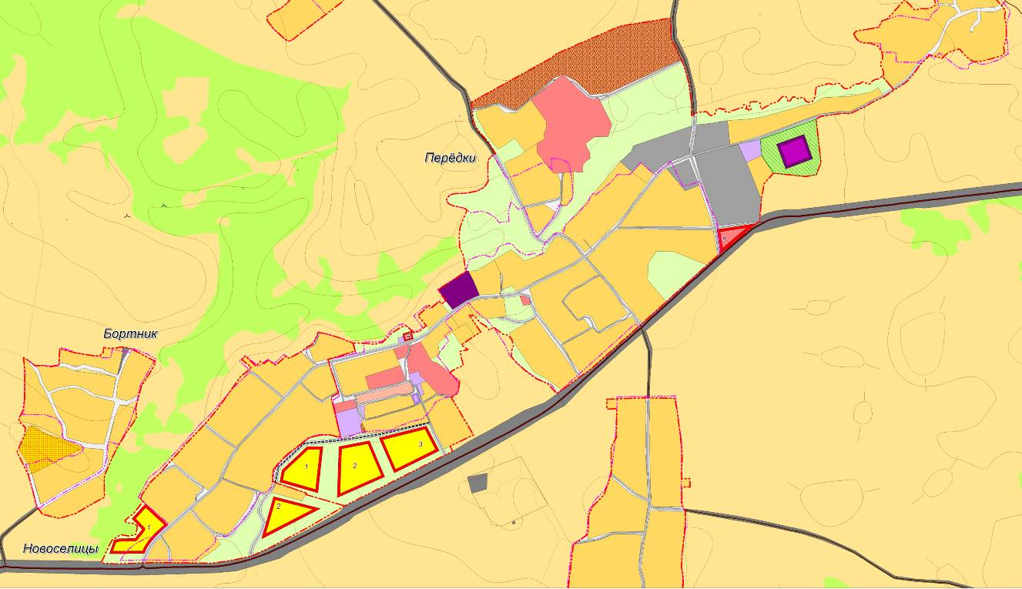

Рис. 5.1.1. Схема развития населенных пунктов Перёдки, Новоселицы и Дуброви.

Предусмотрены два квартала общественно-деловой застройки:
- один (квартал 4 ОД) в в центральной части деревни Перёдки (рис.5.1.2.). Этот небольшой по величине квартал выделяются для строительства отделения почтовой связи;
- еще 1 квартал (квартал 5 ОД) площадью 0,6 га у дороги Боровичи-Перёдки-Пестово для строительства объектов предпринимательской деятельности (объекты малого бизнеса).
Назначения территории кварталов, их площадь представлены в таблице 5.1.1.
Таблица 5.1.1.
№ квартала | Назначение территории | Площадь квартала, га | Площадь жилого фонда, тыс.м² | Численность населения. чел | Площадь ОД помещений, тыс.м² | Очередность строительства
1. | ИЖС | 1,8 | 1,17 | 32 | -
2. | ИЖС | 2,4 | 1,56 | 43 | -
3. | ИЖС | 2,2 | 1,43 | 40
Итого: |  | 6,4 | 4,16 | 115
4. | ОД (отделение почтовой связи) | 0,2 | - | - | 0,14
5. | ОД | 0,6 | - | - | 0,42
Итого |  | 0,2 | - | - | 0,56

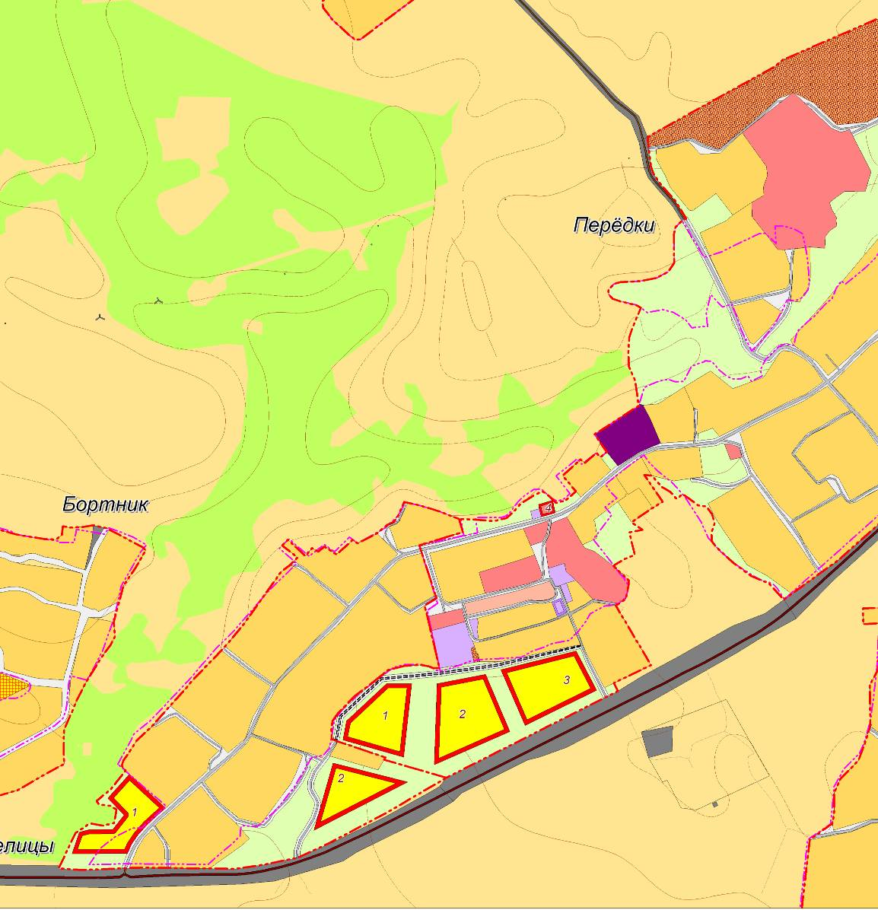

Рис. 5.1.2. Схема развития деревни Перёдки.

В восточной части деревни предусмотрено создание нового кладбища традиционного захоронения площадью 1,0 га.

4.2. Развитие планировочной структуры деревни Новоселицы.
В перспективе как уже выше отмечалось на территории деревни Новоселицы предусмотривается размещение 2 кварталов индивидуальной жилой застройки в южной части деревни (рис.5.1.1., 5.1.2. и рис.5.2.1.).
Застройку жилой зоны планируется проводить новыми современными типами жилых зданий в капитальном исполнении одноквартирными и двухквартирными домами-коттеджами усадебного типа с хозяйственными постройками.
Коттеджная застройка в современных условиях самое перспективное направление строительства, т.к. при низких темпах строительства социального жилья дает возможность населению самостоятельно решать проблему обеспеченности жильем.
Предлагается вести застройку малоэтажными зданиями в капитальном исполнении с полным благоустройством. Предлагаемая плотность застройки, как и в д.Перёдки, составит 650 м²/га предусматривает формирование индивидуальной жилой застройки с приусадебными участками площадью 0,10-0,15 га.
Основное внимание уделяется повышению уровня социально-бытового развития, повышению комфортности проживания.
Назначения территории кварталов, их площадь представлены в таблице 5.2.1.
Таблица 5.2.1.
№ квартала | Назначение территории | Площадь квартала, га | Площадь жилого фонда, тыс.м² | Численность населения. чел | Площадь ОД помещений, тыс.м² | Очередность строительства
1 | ИЖС | 1,7 | 1,11 | 31 | -
2 | ИЖС | 2,0 | 1,30 | 20
Итого: |  | 3,7 | 2,41 | 51 | -

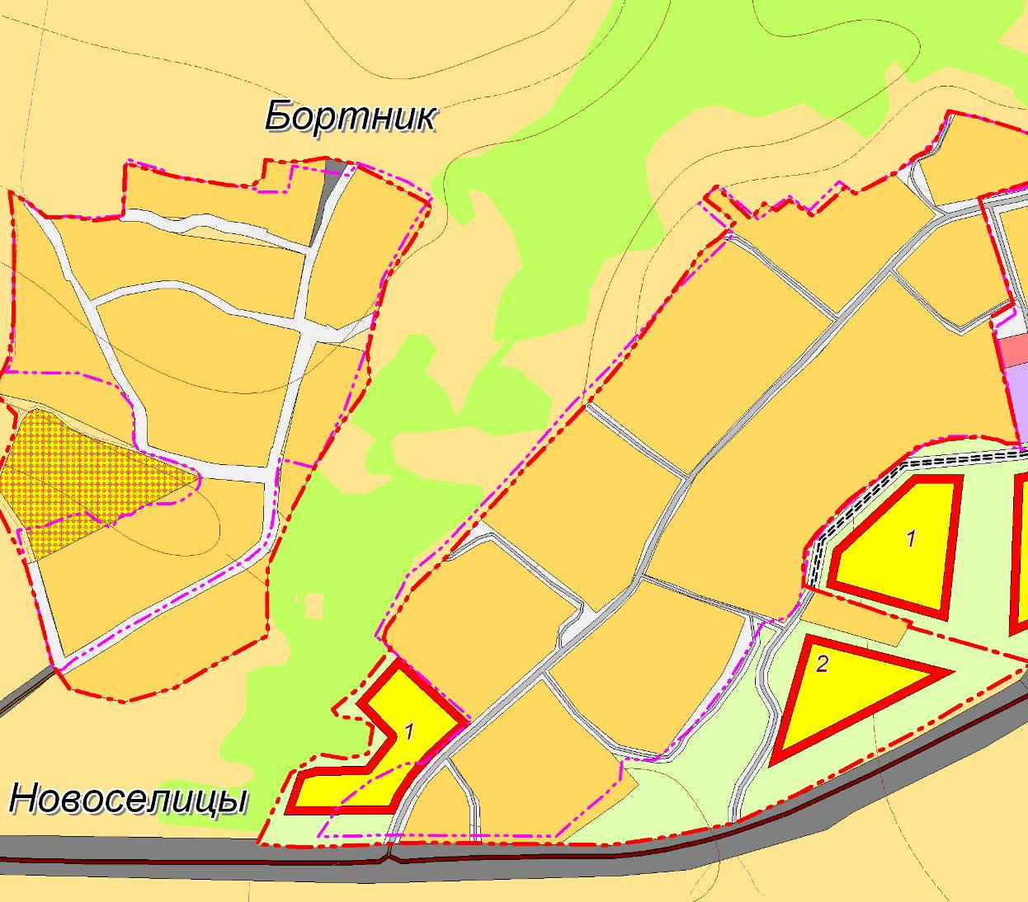
Рис. 5.2.1. Схема развития деревни Новоселицы
Таблица 5.2.1.
№ квартала | Назначение территории | Площадь квартала, га | Площадь жилого фонда, тыс.м² | Численность населения. чел | Площадь ОД помещений, тыс.м² | Очередность строительства
1 | ИЖС | 1,7 | 1,11 | 31 | -
2 | ИЖС | 2,0 | 1,30 | 20
Итого: |  | 3,7 | 2,41 | 51 | -

4.3. Развитие планировочной структуры деревни Починная Сопка.
Деревня Починная Сопка расположена к югу от автодороги Боровичи-Пестово и протянулась вдоль дороги на значительном расстоянии, вследствие чего со стороны автодороги имеется 3 въезда на территорию деревни.
На расчетный срок предусматривается размещение 1 квартала индивидуальной жилой застройки вблизи одного из въездов в деревню со стороны автодороги Боровичи-Пестово (рис.4.3.1.). В этой же части деревни предусматривается резервирование территорий для индивидуального жилищного строительства (5,6 га) за пределами расчетного срока. Этот перспективный квартал ИЖС планируется разместить на территории между автодорогой Боровичи-Пестово и кварталом 1 ИЖС (рис.4.3.2.).
Застройку жилой зоны планируется проводить новыми современными типами жилых зданий в капитальном исполнении одноквартирными и двухквартирными домами-коттеджами усадебного типа с хозяйственными постройками.
Коттеджная застройка в современных условиях самое перспективное направление строительства, т.к. при низких темпах строительства социального жилья дает возможность населению самостоятельно решать проблему обеспеченности жильем. Предлагаемая плотность застройки 650 м²/га предусматривает формирование индивидуальной жилой застройки с приусадебными участками площадью 0,10-0,15 га.
Предлагается вести застройку малоэтажными зданиями в капитальном исполнении с полным благоустройством.
Основное внимание уделяется повышению уровня социально-бытового развития, повышению комфортности проживания.
Назначения территории кварталов, их площадь представлены в таблице 4.3.1.
Таблица 4.3.1.
№ квартала | Назначение территории | Площадь квартала, га | Площадь жилого фонда, тыс.м² | Численность населения. чел | Площадь ОД помещений, тыс.м² | Очередность строительства
1 | ИЖС | 1,7 | 1,11 | 31 | -
2 | ИЖС (за границами расчетного срока) | 5,6 | 3,64 | 102 |  | (за границами расчетного срока)
Итого: |  | 7,3 | 4,75 | 133 | -

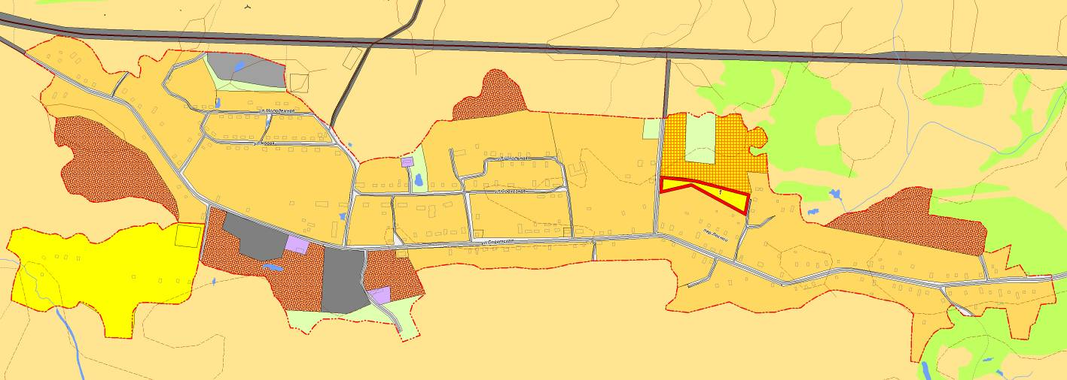

Рис. 4.3.1. Схема развития деревни Починная Сопка.

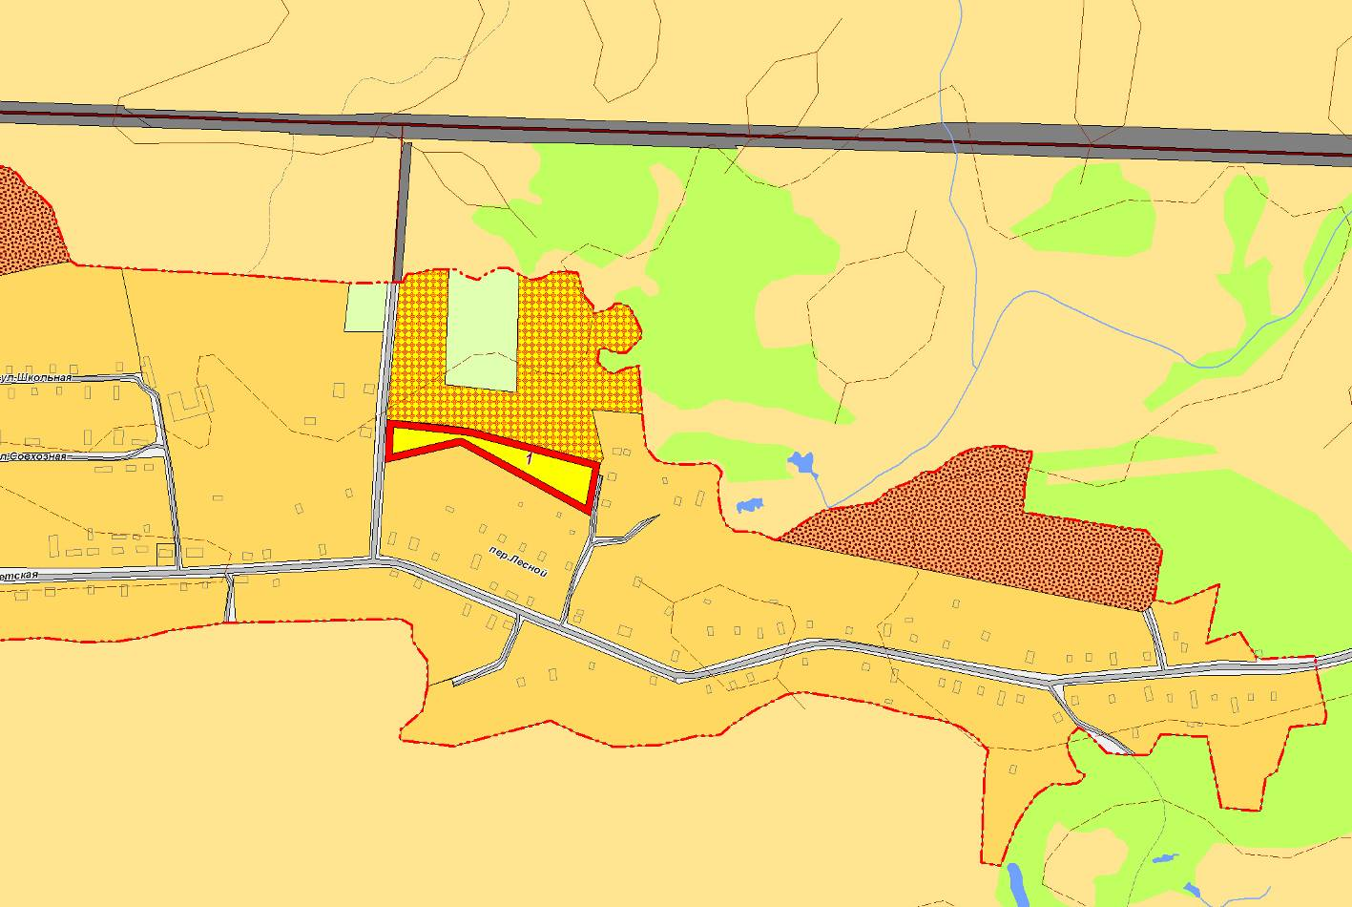

Рис. 4.3.2. Схема размещения новых кварталов индивидуальной жилой застройки в деревне Починная Сопка

4.4. Развитие планировочной структуры поселка Тухун.
В поселке Тухун в связи с наличием большого количества свободных от застройки территорий формирование новых кварталов ИЖС на расчетный срок не планируется. Жилищное строительство планируется на свободных от застройки территориях с упорядочением существующей структуры населенного пункта.
На расчетный срок в поселке запланировано развитие инженерной инфраструктуры и благоустройство территории. Схема поселка Тухун представлена на рис. 4.4.1.

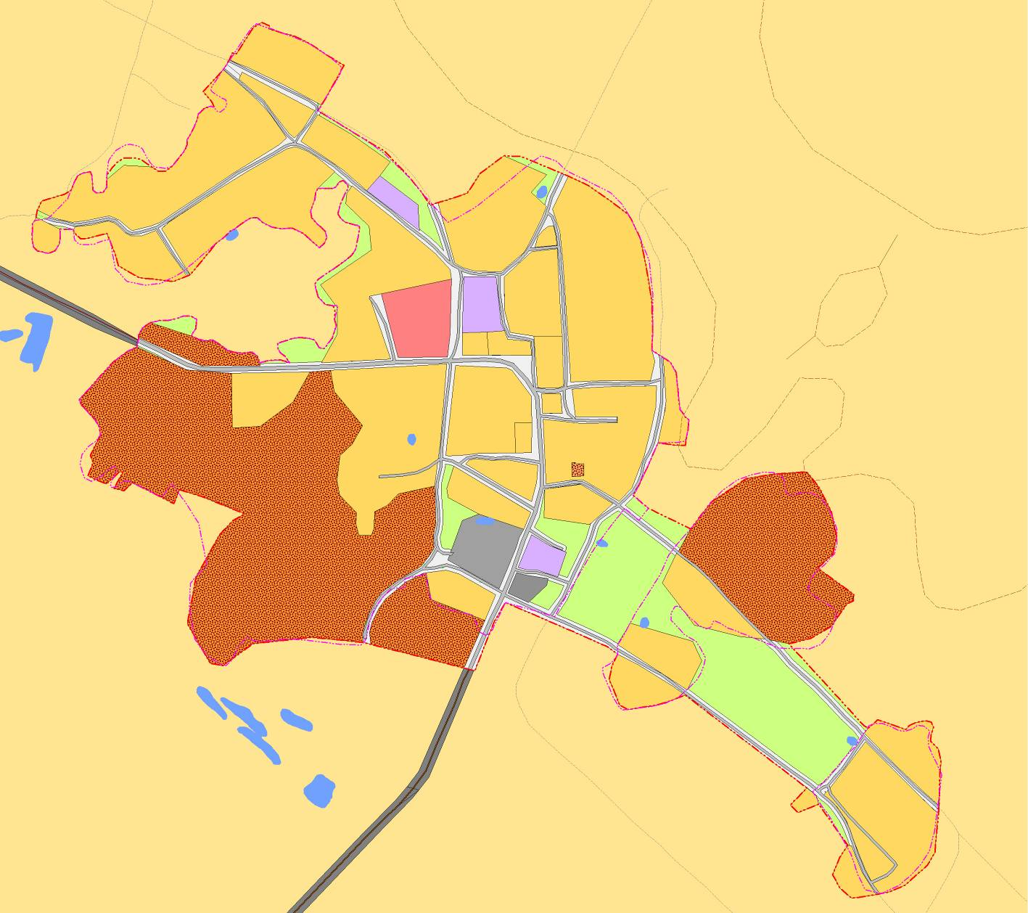
Рис. 4.4.1. Схема развития поселка Тухун.

4.5. Развитие планировочной структуры деревни Бортник.
В перспективе (за границами расчетного срока) предусматривается развитие и деревни Бортник. Деревня Бортник расположена к западу от развиваемых населенных пунктов Перёдки и Новоселицы. Близость расположения д.Бортник от выше указанных деревень создают неплохие перспективы и для развития и этого населенного пункта. В этой связи генеральным планом для развития д.Бортник за пределами расчетного срока зарезервированы территории для индивидуального жилищного строительства (рис. 4.5.1). Застройку этой резервной жилой зоны планируется проводить новыми современными типами жилых зданий в капитальном исполнении, одноквартирными и двухквартирными домами-коттеджами усадебного типа с хозяйственными постройками. Плотность застройки принята равной 360 м² на гектар. Площадь зарезервированного участка составляет 2,0 га, на котором можно будет разместить жилой фонд общей площадью 720 м² и обеспечить проживание 20 человек.
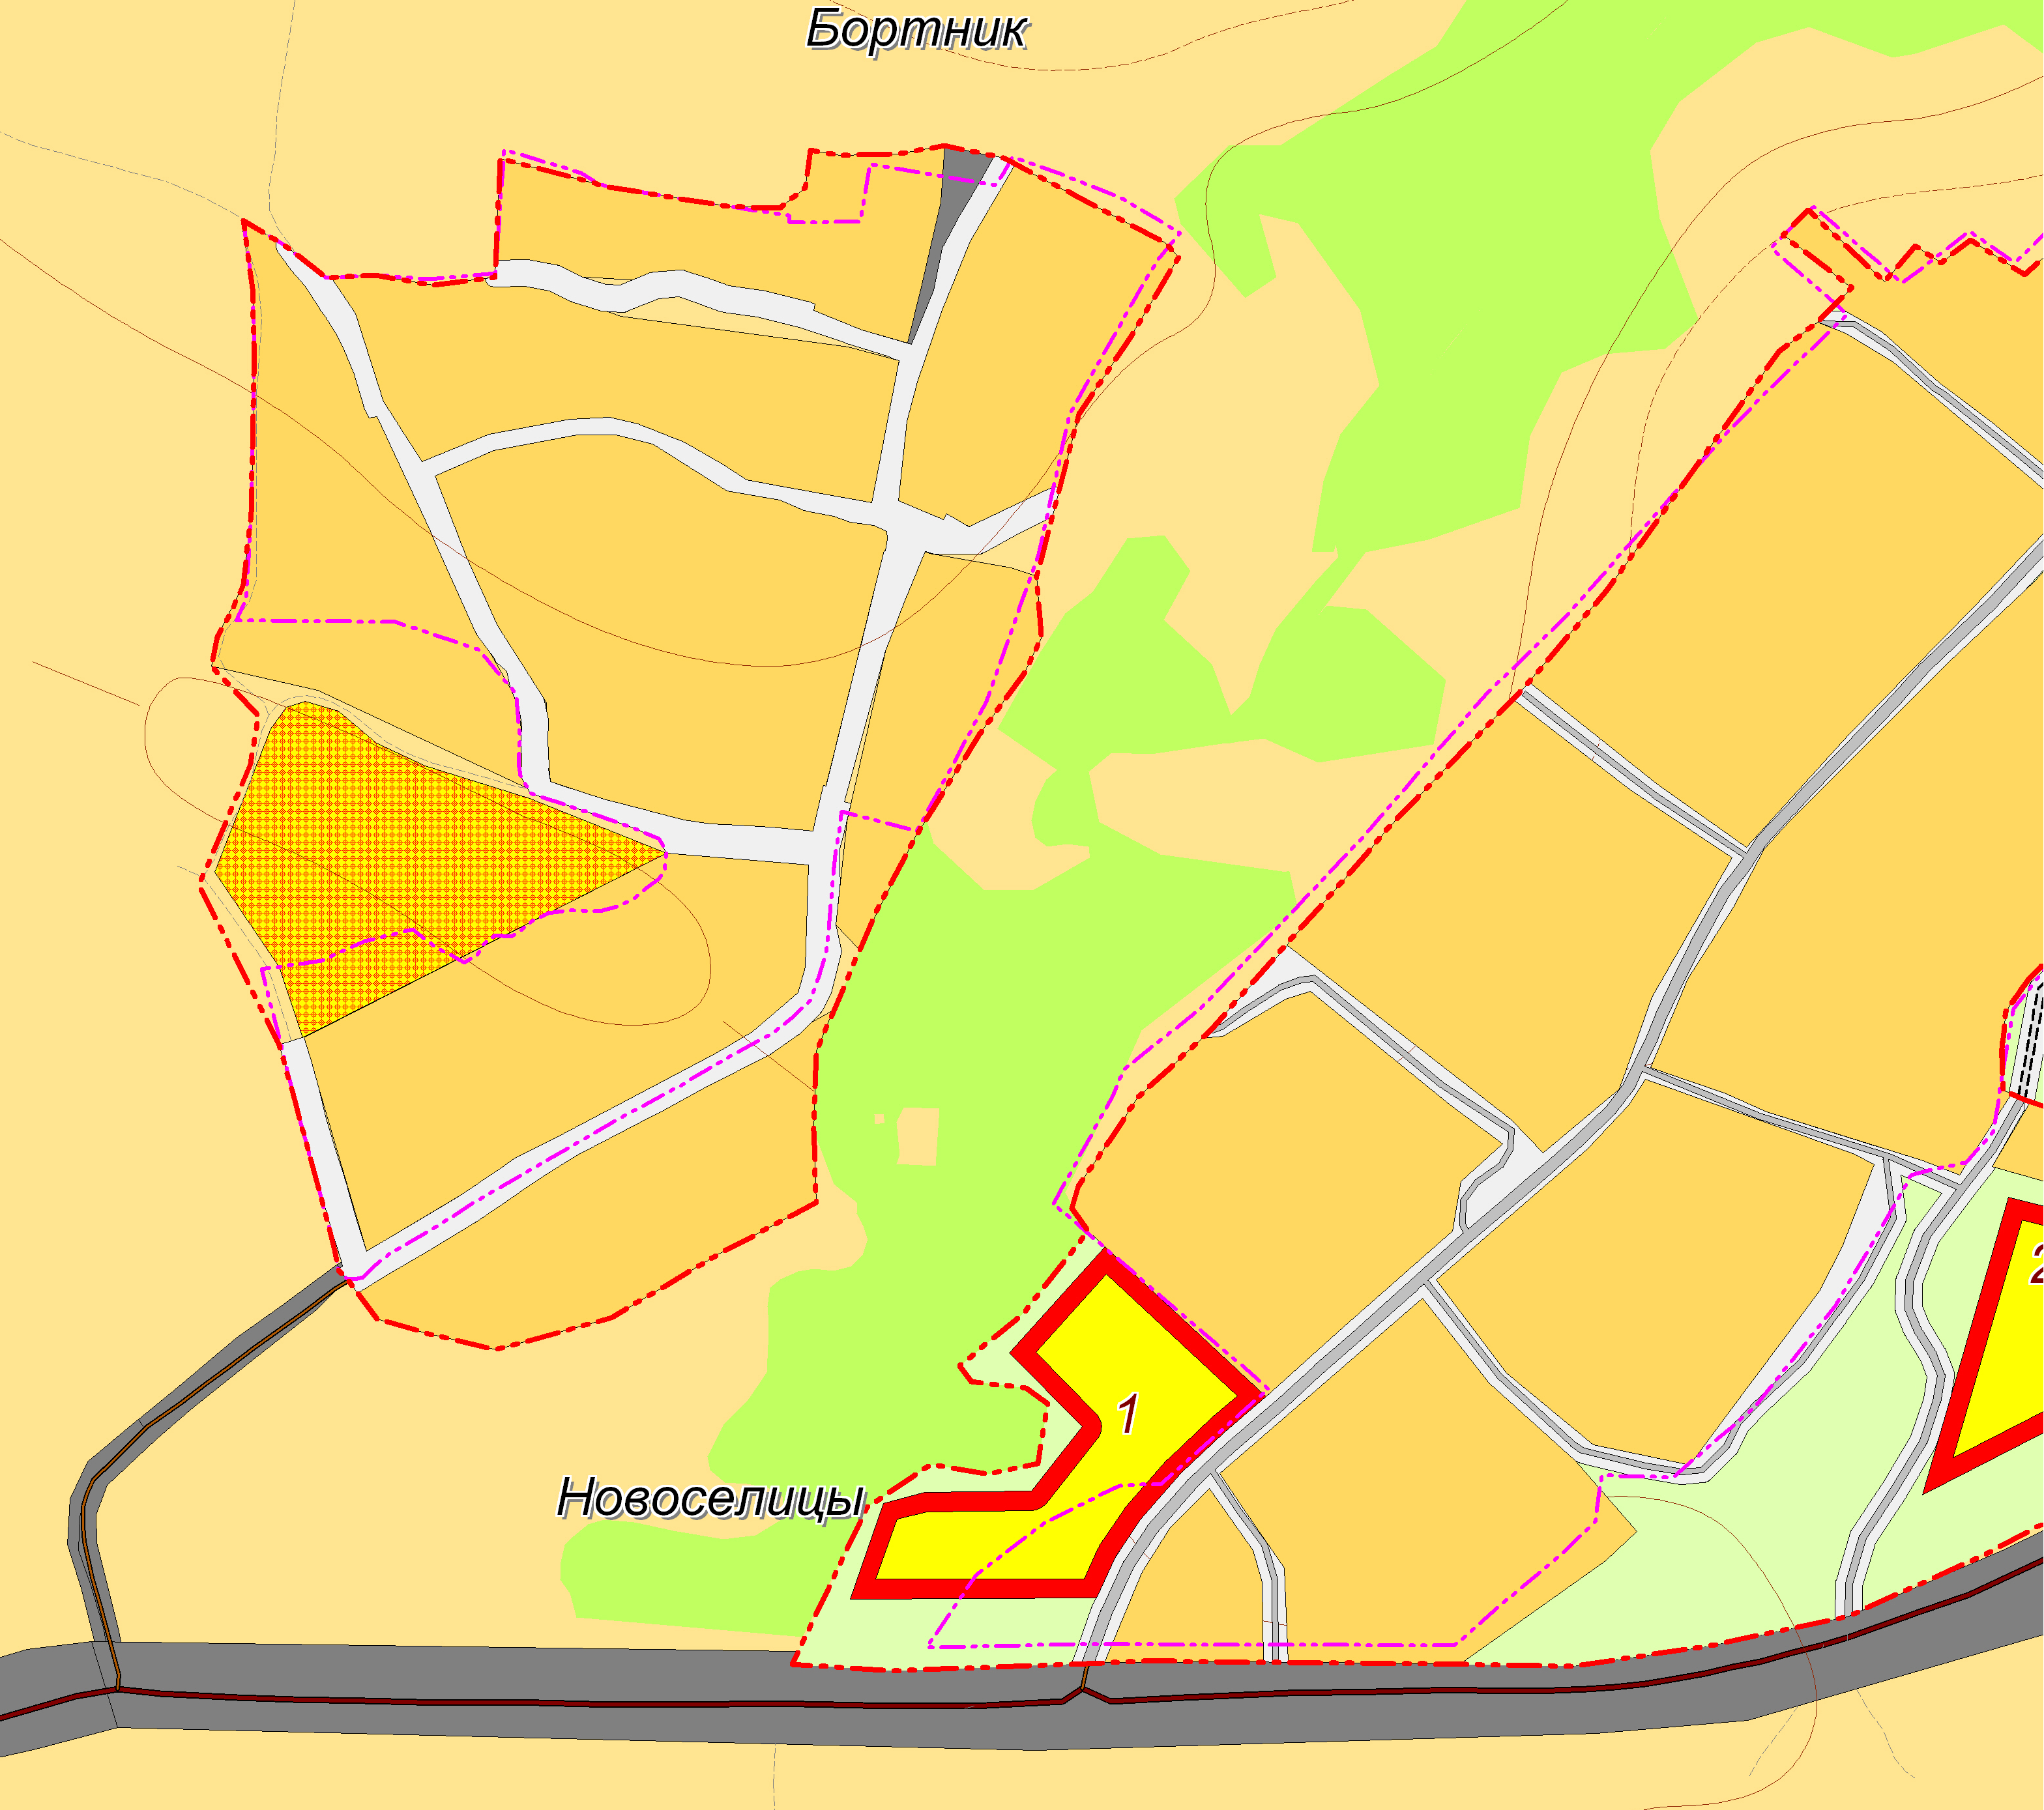
Рис. 4.5.1. Схема развития деревни Бортник (за пределами расчетного срока).

4.6. Функциональное зонирование территории населенных пунктов.
Зонирование территории является одним из основных инструментов регулирования градостроительной деятельности. Зонирование ставит рамочные условия использования территории, обязательные для всех участников градостроительной деятельности, в части функциональной принадлежности, параметров застройки (этажность, плотность и др.), ландшафтной организации территории.
Разработанное в составе Генерального плана функциональное зонирование учитывает:
- результаты комплексного градостроительного анализа территории
- историко-культурную и планировочную специфику населенного пункта
- сложившиеся особенности использования территории.
При установлении территориальных зон учтены положения Градостроительного и Земельного кодексов Российской Федерации, Федерального Закона РФ от 25 июня 2002 г. № 73-ФЗ, требования специальных нормативов и правил, касающиеся зон с нормируемым режимом градостроительной деятельности.
Ниже приводится перечень функциональных зон, отраженных на основном чертеже Генерального плана:
- зона жилой застройки;
- зона планируемой жилой застройки;
- зона общественно-деловой застройки;
- зона планируемой общественно-деловой застройки;
- зона объектов здравоохранения;
- зона коммунально-складской застройки;
- зона производственных предприятий;
- зона природного ландшафта;
- зона планируемых зеленых насаждений.
- зона кладбищ.

5. Жилой фонд и развитие жилых зон.
Основные цели жилищной политики – улучшение качества жизни, включая качество жилой среды и повышение в связи с этим инвестиционной привлекательности самого села.
Основные проектные предложения в решении жилищной проблемы и новая жилищная политика:
- уплотнение жилой застройки со строительством высококачественного жилья на уровне среднеевропейских стандартов;
- ликвидация ветхого и аварийного фонда;
- наращивание темпов строительства жилья за счет всех источников финансирования, включая индивидуальное строительство;
- создание благоприятного климата для привлечения частных инвесторов в решение жилищной проблемы села, путем предоставления им налоговых льгот, подготовки территории для строительства (расселение населения из сносимого фонда и проведение всех инженерных сетей за счет муниципального бюджета), сокращения себестоимости строительства за счет применения новых строительных материалов, новых технологий;
- активное вовлечение в жилищное строительство дольщиков, развитие и пропаганда ипотечного кредитования;
- поддержка стремления граждан строить и жить в собственных жилых домах, путем предоставления льготных жилищных кредитов, решения проблем инженерного обеспечения, частично компенсируемого из средств бюджета, создания облегченной и контролируемой системы предоставления участков под застройку;
- поквартирное расселение населения с предоставлением каждому члену семьи комнаты;
- повышение качества и комфортности проживания, полное благоустройство домов.
На расчетный период Генерального плана (2030 г.) жилищная обеспеченность принимается в размере 36 м²/чел. При расчете объемов нового строительства учитывалась современная ситуация и необходимость выдержать тенденцию постепенного нарастания ежегодного ввода жилья для достижения через 20 лет благоприятных жилищных условий. В настоящее время средняя жилищная обеспеченность по поселению составляет 27,6 м² на человека, т.е. меньше норматива на расчетный срок.
При расчете объемов нового строительства учитывалась современная ситуация – почти полное отсутствие современного благоустроенного жилья и необходимость его постепенного вывода из эксплуатации или реконструкции с постепенным нарастанием ежегодного ввода современного жилья для достижения через 20 лет благоприятных жилищных условий.
Расчет объемов жилищного строительства Перёдского сельского поселения:
№ п/п. | Показатель | Единицы измерения | Расчетный срок
1 | Проектная численность населения | чел. | 2490
2 | Средняя жилищная обеспеченность | м²/чел. | 36
3 | Итого потребный жилищный фонд | тыс.м² | 89,6
4 | Существующий жилищный фонд | тыс.м² | 61,4
5 | Убыль существующего жилищного фонда | тыс.м² | -
6 | Сохраняемый жилищный фонд | тыс.м² | 61,4
7 | Объем нового жилищного строительства | тыс.м² | 28,2
7.1 | из них на территориях:  - на свободных | тыс.м² | 21,2
7.2 | - на реконструируемых | тыс.м² | 7,0
8 | Потребность в территориях для:  жилищного строительства - всего | га | 43,4
8.1 | в том числе:  - свободных | га | 32,6
8.2 | - реконструируемых | га | 10,8
Расчет потребности в новом жилищном строительстве выполненный с учетом средних показателей по жилищной обеспеченности населения не отражает действительное положение, так как по ряду населенных пунктов имеется большой избыток (по сравнению с нормативным показателем на расчетный срок – 36 м²/чел.), но перераспределение этого жилья невозможно. С учетом этого в таблице 5.1. приведены данные по объемам жилищного строительства по населенным пункта, в которых на расчетный срок имеется необходимость в новом жилищном строительстве (без учета ветхого и аварийного жилья). С учетом этого и прогнозируемом росте численности населения необходимость нового строительства имеется в 15 (из 34) населенных пунктов поселения и объем жилищного строительства на 4,0 тыс.м² выше нежели определенный по средней жилищной обеспеченности.
Общие объемы нового жилищного строительства (без учета ветхого и аварийного жилья, т.е. минимальные объемы) по Перёдскому сельскому поселению на расчетный срок составят 32,2 тысяч м². Наибольшие объемы жилищного строительства необходимы в д.Перёдки (10,7 тыс.м²), в д.Починная Сопка (10,0), д.Новоселицы (2,8), д.Дуброви (2,3) и д.Бортник (1,7). Общая потребность в территория для нового строительства оценивается в 49,5 га.
В принципе объемы жилищного строительства, рассчитанные для Перёдского сельского поселения, крайне высоки, учитывая темпы ввода жилья последнего времени, но и они необходимы для того чтобы удержать жителей в населенных пунктах и создать нормальные условия для их проживания. При этом необходимо учитывать, что указанные выше объемы рассчитаны без учета ветхого и аварийного жилья, поэтому реальная потребность в новом жилье будет значительно больше.

6. Культурно-бытовое обслуживание населения и территории общественной застройки.
Основные цели создания полноценной комплексной системы обслуживания населения – повышение качества и максимальной комфортности проживания населения путем развития системы предоставляемых услуг и сервиса в поселении.
В новых экономических условиях вопрос рациональной организации системы культурно - бытового обслуживания должен иметь более гибкие пути решения. Состав объектов обслуживания реально определяется уровнем жизни и необходимой потребностью в них.
В условиях рыночных отношений, при организации модели сети предприятий социальной сферы устанавливаются следующие принципы:
- соответствие параметров сети обслуживания потребительской активности населения, выраженной в частоте спроса на товары, услуги и реальной посещаемостью предприятий обслуживания;
- регламентация затрат времени на посещение объектов обслуживания;
- соответствие типологии предприятий обслуживания требованиям необходимой пропускной способности, предъявляемой населением в различные по нагрузке отрезки времени;
- организация центров обслуживания на наиболее оживленных участках населенного пункта.
Развитие других отраслей будет происходить по принципу сбалансированности спроса и предложения. При этом спрос на те, или иные виды услуг будет зависеть от уровня жизни населения, который, в свою очередь, определится уровнем развития экономики региона.
К социально-нормируемым отраслям следует отнести следующие: детское дошкольное воспитание, школьное образование, внешкольное образование, здравоохранение, социальное обеспечение, в большей степени учреждения культуры и искусства, частично учреждения спорта, жилищно-коммунального хозяйства.
Определение емкости объектов культурно-бытового назначения выполнено укрупненно, с целью определения потребности в территориях общественной застройки. Задачей генплана является определение функционального назначения территорий общественно-деловой застройки, а их конкретное использование может уточняться в зависимости от возникающей потребности в различных видах обслуживания.
На основании расчета сформирована «Схема градостроительного развития системы общественных центров и размещения учреждений и предприятий обслуживания, градостроительной реорганизации производственных территорий», на которой отражены зоны планируемого размещения учреждений культурно-бытового обслуживания:
На расчетный срок генеральным планом Перёдского сельского поселения предложено размещение культурно-спортивного комплекса в д.Перёдки, объектов торговли и общественного питания наиболее крупных населенных пунктах поселения. Кроме того предлагается провести модернизацию сельских домов культуры в д. Перёдки, д.Починная Сопка с целью преобразования их в многофункциональные культурные центры с созданием интернет клубов. Предусмотрено создание условий для строительства гостиниц туристического типа (мотелей) и предприятий придорожного сервиса.

7. Зона производственных предприятий.
Градостроительная реорганизация производственных зон является одним из важнейших направлений обновления и развития поселковой среды. В задачу Генерального плана входило формулирование системы требований (экологических, планировочных по организации территории, влияния на соседние зоны и пр.), соблюдение которых должно гарантировать экологически безопасное и функционально непротиворечивое развитие городской среды.
Одно из основных мероприятий по реорганизации производственных зон - установление и закрепление на местности границ отдельных производственных зон с целью регулирования их территориального развития.
Проектом предусмотрены следующие планировочные мероприятия по реорганизации производственных территорий:
- эффективное использование территории существующих производственных зон: проведение инвентаризации, территориальное упорядочение производственной деятельности, уплотнение, концентрация производственных объектов
- увеличение доли территорий смешанного функционального назначения: развитие многофункциональных производственно-деловых, производственно-торговых, производственно-транспортных зон
- перепрофилирование ряда производственных объектов в объекты обслуживающего и коммерческого назначения, не оказывающие негативного воздействия на окружающую среду
- введение на предприятиях и организациях производственной зоны экологически чистых технологий, сокращение вредных выбросов котельных,
- соблюдение нормативных санитарно – защитных зон от производственных площадок,
- организация санитарно – защитных зон путем озеленения этих территорий,
- организация и благоустройство подъездов ко всем производственным объектам.
Проектом предлагается упорядочить и частично увеличить территории производственных и коммунально-складских предприятий для размещения: производственных объектов, площадок водопроводных сооружений, для развития малого предпринимательства (в том числе на основе инвестиционных площадок).

8. Зона рекреационного назначения.
При планировании развития населенных пунктов поселения следует предусматривать озеленение, благоустройство и инженерное оборудование территории. Особую роль приобретают вопросы формирования ландшафтно-рекреационных территорий, которые включают зеленые насаждения, лесопарки, лесозащитные зоны, водоемы, земли сельскохозяйственного использования и другие угодья, которые совместно с парками, садами, скверами и бульварами, размещаемыми на территории поселения, создают благоприятные условия для проживания населения. Развитие зон рекреационного назначения должно отвечать требованиям СНиП 2.07.01-89 «Градостроительство. Планировка и застройка городских и сельских поселений», ГОСТ 17.5.3.01-78 «Охрана природы. Земли. Состав и размер зеленых зон городов».
Рекреационные зоны необходимо формировать, создавая взаимоувязанный природный комплекс муниципальных образований и их зеленой зоны. Рекреационные зоны расчленяют территорию поселений на планировочные части. При этом должна соблюдаться соразмерность застроенных территорий и открытых незастроенных пространств, обеспечиваться удобный доступ к рекреационным зонам. Озелененные территории являются объектами градостроительного нормирования и представляются в виде парков, садов, скверов, бульваров, территорий зеленых насаждений в составе участков жилой, общественной, производственной застройки. Озелененные территории общего пользования, выделяемые в составе рекреационных зон, размещаются во взаимосвязи преимущественно с жилыми и общественно-деловыми зонами.
Площадь озелененных территорий общего пользования - парков, садов, бульваров, скверов должна составлять не менее 12 м²/чел.
Озеленение представлено деревьями на приусадебных участках, рядовыми посадками вдоль улиц, на участках общественных зданий.
Зелёные насаждения — совокупность древесных, кустарниковых и травянистых растений на определённой территории. Они выполняют ряд функций, способствующих созданию оптимальных условий для труда и отдыха жителей поселения, основные из которых — оздоровление воздушного бассейна населенного пункта и улучшение его микроклимата. Этому способствуют следующие свойства зелёных насаждений:
- поглощение углекислого газа и выделение кислорода в ходе фотосинтеза;
- понижение температуры воздуха за счёт испарения влаги;
- снижение уровня шума;
- снижение уровня загрязнения воздуха пылью и газами;
- защита от ветров;
- выделение растениями фитонцидов — летучих веществ, убивающих болезнетворные микробы;
- положительное влияние на нервную систему человека.
Зелёные насаждения делятся на три основные категории:
- общего пользования - озелененные территории, используемые для рекреации населения населенного пункта (парки, сады, скверы, бульвары, озелененные территории улиц и т.д.);
- ограниченного пользования - озелененные территории в пределах жилой, гражданской, промышленной застройки, территорий и организаций обслуживания населения и здравоохранения, науки, образования, рассчитанные на пользование определенными группами населения, озелененные придомовые территории, являющиеся частью общего имущества многоквартирных домов, а также озелененные территории, доступ на которые осуществляется на платной основе;
- специального назначения (на картах защитные зеленые насаждения) - озелененные территории санитарно-защитных, водоохранных и защитно-мелиоративных зон, кладбищ, насаждения вдоль автомобильных и железных дорог, питомники, цветочно-оранжерейные хозяйства.
Проектом предусматривается комплекс мер по организации системы зеленых насаждений, которая необходима для улучшения микроклиматических и рекреационных условий (создания благоприятных возможностей для отдыха людей), улучшение облика населенного пункта, повышения эстетических его достоинств, а также для выполнения защитных и санитарно-гигиенических функций. При этом учитывается функциональное значение зеленых насаждений и общее планировочное решение, максимально сохраняются существующие зеленые насаждения. Во всех населенных пунктах поселения планируемые площади озеленения выше нормативных показателей.
Мероприятия по организации зеленых насаждений общего пользования:
1. Упорядочение и благоустройство существующих в населенных пунктах зон рекриации.
2. Создание скверов у административных зданий, торгового центра, клуба, центров повседневного обслуживания.
3. Озеленение улиц, устройство цветников и газонов.
Мероприятия по организации зеленых насаждений ограниченного пользования:
1. Устройство озелененных групповых двориков.
2. Озеленение участков жилых домов (палисадники, фруктовые и декоративные деревья, кустарники, цветники).
3. Озеленение участков культурно-бытовых и коммунальных объектов, производственных участков, причем предусматривается рядовое озеленение по периметру участков школ, ФАПа, детсадов, производственных участков.
Мероприятия по организации зеленых насаждений специального назначения:
1. Устройство санитарно-защитных зон между производственной и жилой зонами, а также между населенным пунктом и внешней автомагистралью (шумозащитное озеленение).
2. Устройство ветрозащитного и охранного озеленения по периметру населенного пункта.
3. Озеленение охранной зоны головных водохозяйственных сооружений.
Мероприятия по организации зеленых насаждений индивидуального пользования (придомовых участков) выполняются непосредственно проживающим населением.
Проектом предлагается размещение зеленых насаждений, в том числе в новой застройке.

9. Зоны и объекты специального использования.
К зонам специального использования относятся:
- зона кладбища;
- зона скотомогильников;
- зона полигона ТБО.
Описание зон скотомогильников, полигона ТБО подробно изложено в разделе «Охрана окружающей среды» пункт «Санитарная очистка территории» настоящего проекта Генерального плана Перёдского сельского поселения.

9.1. Территория кладбищ.
На территории поселения имеется 3 кладбища традиционного захоронения. Данные о расположении и площадях кладбищ представлены в таблице 9.1.1. площадь действующих кладбищ составляет 3,8 га, однако, площадь свободных для захоронения территорий составляет всего 0,25 га.

Таблица 10.1.1.
Местоположение | Площадь, га | Состояние
д. Перёдки | 1,0 | Степень загруженности – 97%
д. Тельбовичи | 2,0 | Степень загруженности – 90%
д. Шедомицы | 0,8 | Степень загруженности – 95%

Норма обеспеченности земельным участком на кладбище традиционного захоронения составляет 0,24 га на 1 тыс. чел. С учетом роста численности населения за расчетный срок и коэффициента смертности 18 человек на 1000 жителей, размер земельного участка необходимого для организации кладбища в поселении составляет 0,21 га. Проектом предлагается:
- сохранить существующие кладбища в деревнях Тельбовичи и Шедомицы;
- закрыть существующее кладбище в д.Перёдки (в центральной части деревни);
- открыть новое кладбище площадью 1,0 га в восточной части деревни Перёдки.

10. Баланс территории.
Настоящий баланс составлен в границах территории Перёдского сельского поселения. Баланс территории дает общее, сугубо ориентировочное представление об использовании земель в результате проектных предложений генерального плана в период расчетного срока.
На расчетный срок территория, занимаемая жилой застройкой, увеличится за счет территории индивидуальной перспективной жилой застройки. Увеличится территория, занимаемая общественно-деловой застройкой, территория инженерной и транспортной инфраструктуры.
В сводном виде данные об изменении использования земель в границах территории муниципального образования Перёдское сельское поселение представлены в таблице 10.1.
Таблица 10.1.
№  п/п | Территории | Современное использование |  | Расчетный срок
№  п/п | Территории | га | % | га | %
1 | Перёдское сельское поселение | 44770 |  | 44770
I | Земли промышленности промышленности, энергетики, транспорта, связи, радиовещания, телевидения, информатики, земель для обеспечения космической деятельности, земель обороны, безопасности и земель иного специального назначения | 218 | 0,49 | 218 | 0,49
II | Земли сельскохозяйственного назначения | 12637 | 28,23 | 12541,3 | 28,01
III | Земли водного фонда | 1127 | 2,52 | 1127 | 2,52
IV | Земли лесного фонда | 30015 | 67,04 | 30015 | 67,04
VI | Земли особо охраняемых территорий | 0 | 0,00 | 0 | 0,00
VII | Земли запаса | 0 | 0,00 | 0 | 0,00
VIII | Земли населенных пунктов | 773 | 1,72 | 868,7 | 1,94
 | Итого |  | 100,0 |  | 100,0
1 | Деревня Перёдки | 63,1 |  | 137,4
1.1 | Жилая застройка всего, в том числе | 33,1 | 52,46 | 63,4 | 46,14
 | -малоэтажная | 0,6 | 0,95 | 0,6 | 0,44
 | -индивидуальная | 32,5 | 51,51 | 62,8 | 45,71
1.2 | Общественно-деловая застройка, в том числе | 3,6 | 5,71 | 10,3 | 7,50
1.3 | Зоны рекреационного назначения, в том числе | 16,7 | 26,47 | 40,7 | 29,62
1.4 | Зоны производственных предприятий, в том числе | 0,2 | 0,32 | 10,8 | 7,86
 | -зона коммунально-складских предприятий | 0,2 | 0,32 | 1,6 | 1,16
1.5 | Зоны специального назначения, в том числе | 1,1 | 1,74 | 2,1 | 1,53
 | -зона кладбищ | 1,1 | 1,74 | 2,1 | 1,53
1.6 | Зоны инженерной и транспортной инфраструктуры, в том числе | 8,1 | 12,84 | 10,0 | 7,28
 | -дороги | 2,7 | 4,28 | 3,3 | 2,40
1.7 | Зоны сельхоз использования, в том числе | 0,04 | 0,06 | 0,04 | 0,03
 | Всего: | 63,1 |  | 137,4
2 | Деревня Новоселицы | 29,6 |  | 37,4
2.1 | Жилая застройка всего, в том числе | 19,3 | 65,20 | 29,7 | 79,41
 | -индивидуальная | 19,3 | 65,20 | 29,7 | 79,41
2.2 | Зоны рекреационного назначения, в том числе | 7,6 | 25,68 | 4,2 | 11,23
2.3 | Зоны инженерной и транспортной инфраструктуры, в том числе | 2,7 | 9,12 | 3,5 | 9,36
 | -дороги | 1 | 3,38 | 1,2 | 3,21
 | Всего: | 29,6 |  | 37,4
3 | Деревня Дуброви | 25,1 |  | 25,1
3.1 | Жилая застройка всего, в том числе | 17,7 | 70,52 | 23,5 | 93,63
 | -индивидуальная | 17,7 | 70,52 | 23,5 | 93,63
3.2 | Зоны рекреационного назначения, в том числе | 5,8 | 23,11 | - | 0,00
3.3 | Зоны инженерной и транспортной инфраструктуры, в том числе | 1,6 | 6,37 | 1,6 | 6,37
 | -дороги | 0,7 | 2,79 | 0,7 | 2,79
 | Всего: | 25,1 |  | 25,1
4 | Деревня Починная Сопка | 183,7 |  | 167,5
4.1 | Жилая застройка всего, в том числе | 80,8 | 43,98 | 116,7 | 69,67
 | -индивидуальная | 80,8 | 43,98 | 116,7 | 69,67
4.2 | Общественно-деловая застройка, в том числе | 1,1 | 0,60 | 5,9 | 3,52
4.3 | Зоны рекреационного назначения, в том числе | 80,7 | 43,93 | 7,9 | 4,72
4.4 | Зоны производственных предприятий, в том числе | 6,3 | 3,43 | 0,8 | 0,48
 | -зона коммунально-складских предприятий | 6,3 | 3,43 | 13 | 7,76
4.5 | Зоны инженерной и транспортной инфраструктуры, в том числе | 14,8 | 8,06 | 5,4 | 3,22
 | -дороги | 5,4 | 2,94 | 24 | 14,33
 | Всего: | 183,7 |  | 167,5
5 | Поселок Тухун | 70,2 |  | 79,5
5.1 | Жилая застройка всего, в том числе | 26,1 | 37,18 | 36,1 | 45,41
 | -индивидуальная | 26,1 | 37,18 | 36,1 | 45,41
5.2 | Общественно-деловая застройка, в том числе | 0,6 | 0,85 | 1,1 | 1,38
5.3 | Зоны рекреационного назначения, в том числе | 34,7 | 49,43 | 9,6 | 12,08
5.4 | Зоны производственных предприятий, в том числе | 0,5 | 0,71 | 2,2 | 2,77
 | -зона коммунально-складских предприятий | 0,3 | 0,43 | 1,1 | 1,38
5.5 | Зоны инженерной и транспортной инфраструктуры, в том числе | 8,4 | 11,97 | 7,8 | 9,81
 | -дороги | 2,8 | 3,99 | 3,1 | 3,90
5.6 | Зоны сельхоз использования, в том числе | 0,04 | 0,06 | 22,7 | 28,55
 | Всего: | 70,2 |  | 79,5
6 | Деревня Бортник | 15,4 |  | 20,8
6.1 | Жилая застройка всего, в том числе | 9,4 | 61,04 | 18 | 86,54
 | -индивидуальная | 9,4 | 61,04 | 18 | 86,54
6.2 | Зоны рекреационного назначения, в том числе | 3,9 | 25,32 | - | -
6.3 | Зоны инженерной и транспортной инфраструктуры, в том числе | 2,1 | 13,64 | 2,8 | 13,46
 | -дороги | 0,8 | 5,19 | 0,8 | 3,85
 | Всего: | 15,4 |  | 20,8
7 | Деревня Валугино | 3,3 |  | 2,8
7.1 | Жилая застройка всего, в том числе | 0,2 | 6,06 | 2,6 | 92,86
 | -индивидуальная | 0,2 | 6,06 | 2,6 | 92,86
7.2 | Зоны рекреационного назначения, в том числе | 2,9 | 87,88 | - | -
7.3 | Зоны инженерной и транспортной инфраструктуры, в том числе | 0,2 | 6,06 | 0,2 | 7,14
 | -дороги | 0,04 | 1,21 | 0,04 | 1,43
 | Всего: | 3,3 |  | 2,8
8 | Деревня Вилачево | 14,8 |  | 15,7
8.1 | Жилая застройка всего, в том числе | 3,7 | 25 | 14,4 | 91,72
 | -индивидуальная | 3,7 | 25 | 14,4 | 91,72
8.2 | Зоны рекреационного назначения, в том числе | 9,8 | 66,22 | - | -
8.3 | Зоны инженерной и транспортной инфраструктуры, в том числе | 1,3 | 8,78 | 1,3 | 8,28
 | -дороги | 0,4 | 2,70 | 0,4 | 2,55
 | Всего: | 14,8 |  | 15,7
9 | Деревня Виловатая Горка | 7,0 |  | 7
9.1 | Жилая застройка всего, в том числе | 1,0 | 14,29 | 5,9 | 84,29
 | -индивидуальная | 1,0 | 14,29 | 5,9 | 84,29
9.2 | Зоны рекреационного назначения, в том числе | 4,9 | 70,00 | - | 0,00
9.3 | Зоны инженерной и транспортной инфраструктуры, в том числе | 1,1 | 15,71 | 1,1 | 15,71
 | -дороги | 0,3 | 4,29 | 0,3 | 4,29
 | Всего: | 7,0 |  | 7,0
10 | Деревня Власиха | 14,2 |  | 13
10.1 | Жилая застройка всего, в том числе | 2,8 | 19,72 | 12,3 | 94,62
 | -индивидуальная | 2,8 | 19,72 | 12,3 | 94,62
10.2 | Зоны рекреационного назначения, в том числе | 10,4 | 73,24 | - | -
10.3 | Зоны инженерной и транспортной инфраструктуры, в том числе | 1 | 7,04 | 0,7 | 5,38
 | -дороги | 0,2 | 1,41 | 0,2 | 1,54
 | Всего: | 14,2 |  | 13,0
11 | Деревня Еремеево | 23,7 |  | 25,3
11.1 | Жилая застройка всего, в том числе | 11,8 | 49,79 | 23,1 | 91,30
 | -индивидуальная | 11,8 | 49,79 | 23,1 | 91,30
11.2 | Зоны рекреационного назначения, в том числе | 10,2 | 43,04 | - | 0,00
11.3 | Зоны инженерной и транспортной инфраструктуры, в том числе | 1,7 | 7,17 | 2,2 | 8,70
11.4 | -дороги | 0,6 | 2,53 | 0,8 | 3,16
 | Всего: | 23,7 |  | 25,3
12 | Деревня Засыпенье | 30,1 |  | 30,1
12.1 | Жилая застройка всего, в том числе | 15,1 | 50,17 | 25,8 | 85,71
 | -индивидуальная | 15,1 | 50,17 | 25,8 | 85,71
12.2 | Зоны рекреационного назначения, в том числе | 12,7 | 42,19 | 2 | 6,64
12.3 | -зона объектов отдыха,туризма и лечебно-рекреационного назначения | - | 0,00 | 1,5 | 4,98
 | Зоны инженерной и транспортной инфраструктуры, в том числе | 2,3 | 7,64 | 2,3 | 7,64
 | -дороги | 0,9 | 2,99 | 0,9 | 2,99
 | Всего: | 30,1 |  | 30,1
13 | Деревня Карманово | 3,6 |  | 4,2
13.1 | Жилая застройка всего, в том числе | 0,6 | 16,67 | 0,6 | 14,29
 | -индивидуальная | 0,6 | 16,67 | 0,6 | 14,29
13.2 | Зоны рекреационного назначения, в том числе | 2,7 | 75,00 | 3,3 | 78,57
13.3 | Зоны инженерной и транспортной инфраструктуры, в том числе | 0,3 | 8,33 | 0,3 | 7,14
 | -дороги | 0,1 | 2,78 | 0,1 | 2,38
 | Всего: | 3,6 |  | 4,2
14 | Деревня Качалово | 18 |  | 18
14.1 | Жилая застройка всего, в том числе | 10,1 | 56,11 | 15,2 | 84,44
 | -индивидуальная | 10,1 | 56,11 | 15,2 | 84,44
14.2 | Зоны рекреационного назначения, в том числе | 6,7 | 37,22 | 1,6 | 8,89
14.3 | Зоны инженерной и транспортной инфраструктуры, в том числе | 1,2 | 6,67 | 1,2 | 6,67
 | -дороги | 0,4 | 2,22 | 0,4 | 2,22
 | Всего: | 18,0 |  | 18,0
15 | Деревня Кононово | 12,4 |  | 13,5
15.1 | Жилая застройка всего, в том числе | 5,8 | 46,77 | 12,1 | 89,63
 | -индивидуальная | 5,8 | 46,77 | 12,1 | 89,63
15.2 | Зоны рекреационного назначения, в том числе | 5,5 | 44,35 | - | 0,00
15.3 | Зоны инженерной и транспортной инфраструктуры, в том числе | 1,1 | 8,87 | 1,4 | 10,37
 | -дороги | 0,3 | 2,42 | 0,3 | 2,22
 | Всего: | 12,4 |  | 13,5
16 | Деревня Короваево | 13,0 |  | 12,2
16.1 | Жилая застройка всего, в том числе | 5,8 | 44,62 | 10,3 | 84,43
 | -индивидуальная | 5,8 | 44,62 | 10,3 | 84,43
16.2 | Зоны рекреационного назначения, в том числе | 6,1 | 46,92 | 0,4 | 3,28
16.3 | Зоны инженерной и транспортной инфраструктуры, в том числе | 1,1 | 8,46 | 1,5 | 12,30
 | -дороги | 0,4 | 3,08 | 0,4 | 3,28
 | Всего: | 13,0 |  | 12,2
17 | Деревня Коровкино | 11,3 |  | 12,1
17.1 | Жилая застройка всего, в том числе | 3,2 | 28,32 | 10,1 | 83,47
 | -индивидуальная | 3,2 | 28,32 | 10,1 | 83,47
17.2 | Зоны рекреационного назначения, в том числе | 7,3 | 64,60 | 1,2 | 9,92
17.3 | Зоны инженерной и транспортной инфраструктуры, в том числе | 0,8 | 7,08 | 0,8 | 6,61
 | -дороги | 0,3 | 2,65 | 0,3 | 2,48
 | Всего: | 11,3 |  | 12,1
18 | Деревня Котово | 16,0 |  | 15,2
18.1 | Жилая застройка всего, в том числе | 5,5 | 34,38 | 13,7 | 90,13
 | -индивидуальная | 5,5 | 34,38 | 13,7 | 90,13
18.2 | Зоны рекреационного назначения, в том числе | 9 | 56,25 | - | -
18.3 | Зоны инженерной и транспортной инфраструктуры, в том числе | 1,5 | 9,38 | 1,5 | 9,87
 | -дороги | 0,4 | 2,50 | 0,4 | 2,63
 | Всего: | 16,0 |  | 15,2
19 | Деревня Красная Гора | 7,4 |  | 9,2
19.1 | Жилая застройка всего, в том числе | 5,6 | 75,68 | 8,8 | 95,65
 | -индивидуальная | 5,6 | 75,68 | 8,8 | 95,65
19.2 | Зоны рекреационного назначения, в том числе | 1,4 | 18,92 | - | -
19.3 | Зоны инженерной и транспортной инфраструктуры, в том числе | 0,4 | 5,41 | 0,4 | 4,35
 | -дороги | 0,2 | 2,70 | 0,2 | 2,17
 | Всего: | 7,4 |  | 9,2
20 | Деревня Кураково | 22,8 |  | 29,4
20.1 | Жилая застройка всего, в том числе | 11,8 | 51,75 | 27,6 | 93,88
 | -индивидуальная | 11,8 | 51,75 | 27,6 | 93,88
20.2 | Зоны рекреационного назначения, в том числе | 8,5 | 37,28 | - | 0,00
20.3 | Зоны инженерной и транспортной инфраструктуры, в том числе | 2,5 | 10,96 | 1,8 | 6,12
 | -дороги | 1,0 | 4,39 | 1,0 | 3,40
 | Всего: | 22,8 |  | 29,4
21 | Деревня Липовец | 12,6 |  | 13,3
20.1 | Жилая застройка всего, в том числе | 2,8 | 22,22 | 12,3 | 92,48
 | -индивидуальная | 2,8 | 22,22 | 12,3 | 92,48
20.2 | Зоны рекреационного назначения, в том числе | 8,8 | 69,84 | - | 0,00
20.3 | Зоны инженерной и транспортной инфраструктуры, в том числе | 1 | 7,94 | 1 | 7,52
 | -дороги | 0,2 | 1,59 | 0,2 | 1,50
 | Всего: | 12,6 |  | 13,3
22 | Деревня Маклаково | 20,1 |  | 20,1
22.1 | Жилая застройка всего, в том числе | 6 | 29,85 | 18 | 89,55
 | -индивидуальная | 6 | 29,85 | 18 | 89,55
22.2 | Зоны рекреационного назначения, в том числе | 12,5 | 62,19 | 0,5 | 2,49
22.3 | Зоны инженерной и транспортной инфраструктуры, в том числе | 1,6 | 7,96 | 1,6 | 7,96
 | -дороги | 0,5 | 2,49 | 0,5 | 2,49
 | Всего: | 20,1 |  | 20,1
23 | Деревня Машкино | 2,3 |  | 2,3
23.1 | Жилая застройка всего, в том числе | 0,4 | 17,39 | 1,9 | 82,61
 | -индивидуальная | 0,4 | 17,39 | 1,9 | 82,61
23.2 | Зоны рекреационного назначения, в том числе | 1,5 | 65,22 | - | 0,00
23.3 | Зоны инженерной и транспортной инфраструктуры, в том числе | 0,4 | 17,39 | 0,4 | 17,39
 | -дороги | 0,2 | 8,70 | 0,2 | 8,70
 | Всего: | 2,3 |  | 2,3
24 | Деревня Мышлячье | 26,2 |  | 26,2
24.1 | Жилая застройка всего, в том числе | 14,7 | 56,11 | 23,2 | 88,55
 | -индивидуальная | 14,7 | 56,11 | 23,2 | 88,55
24.2 | Зоны рекреационного назначения, в том числе | 9,2 | 35,11 | - | 0,00
24.3 | Зоны инженерной и транспортной инфраструктуры, в том числе | 2,3 | 8,78 | 3 | 11,45
 | -дороги | 0,7 | 2,67 | 0,7 | 2,67
 | Всего: | 26,2 |  | 26,2
25 | Деревня Орехово | 2,2 |  | 4,8
25.1 | Жилая застройка всего, в том числе | 1,9 | 86,36 | 4,5 | 93,75
 | -индивидуальная | 1,9 | 86,36 | 4,5 | 93,75
25.2 | Зоны рекреационного назначения, в том числе | 0,2 | 9,09 | - | 0
25.3 | Зоны инженерной и транспортной инфраструктуры, в том числе | 0,1 | 4,55 | 0,3 | 6,25
 | -дороги | 0,05 | 2,27 | 0,05 | 1,04
 | Всего: | 2,2 |  | 4,8
26 | Деревня Пальцево | 4,6 |  | 4,6
26.1 | Жилая застройка всего, в том числе | 2,2 | 47,83 | 4,1 | 89,13
 | -индивидуальная | 2,2 | 47,83 | 4,1 | 89,13
26.2 | Зоны рекреационного назначения, в том числе | 1,9 | 41,30 | - | 0,00
26.3 | Зоны инженерной и транспортной инфраструктуры, в том числе | 0,5 | 10,87 | 0,5 | 10,87
 | -дороги | 0,2 | 4,35 | 0,2 | 4,35
 | Всего: | 4,6 |  | 4,6
27 | Деревня Папорть | 13,6 |  | 13,6
27.1 | Жилая застройка всего, в том числе | 8 | 58,82 | 12,3 | 90,44
 | -индивидуальная | 8 | 58,82 | 12,3 | 90,44
27.2 | Общественно-деловая застройка, в том числе | 1,1 | 8,09 | - | -
27.3 | Зоны рекреационного назначения, в том числе | 3,5 | 25,74 | 0,3 | 2,21
27.4 | Зоны инженерной и транспортной инфраструктуры, в том числе | 1 | 7,35 | 1,0 | 7,35
 | -дороги | 0,4 | 2,94 | 0,4 | 2,94
 | Всего: | 13,6 |  | 13,6
28 | Деревня Петухово | 9,4 |  | 9,8
28.1 | Жилая застройка всего, в том числе | 4,7 | 50 | 8,6 | 87,76
 | -индивидуальная | 4,7 | 50 | 8,6 | 87,76
28.2 | Зоны рекреационного назначения, в том числе | 3,9 | 41,49 | - | 0,00
28.3 | Зоны инженерной и транспортной инфраструктуры, в том числе | 0,8 | 8,51 | 1,2 | 12,24
 | -дороги | 0,2 | 2,13 | 0,3 | 3,06
 | Всего: | 9,4 |  | 9,8
29 | Деревня Сушерёвка | 23,8 |  | 23,8
29.1 | Жилая застройка всего, в том числе | 8,6 | 36,13 | 17 | 71,43
 | -индивидуальная | 8,6 | 36,13 | 17 | 71,43
29.2 | Зоны рекреационного назначения, в том числе | 13 | 54,62 | - | 0,00
29.3 | Зоны инженерной и транспортной инфраструктуры, в том числе | 2,2 | 9,24 | 2,2 | 9,24
 | -дороги | 0,9 | 3,78 | 0,9 | 3,78
 | Всего: | 23,8 |  | 23,8
30 | Деревня Тельбовичи | 18,3 |  | 16,6
30.1 | Жилая застройка всего, в том числе | 4,1 | 22,40 | 11,2 | 67,48
 | -индивидуальная | 4,1 | 22,40 | 11,2 | 67,48
30.2 | Зоны рекреационного назначения, в том числе | 10,7 | 58,47 | 1,9 | 11,44
30.3 | Зоны специального назначения, в том числе | 2 | 10,93 | 2 | 12,05
 | -зона кладбищ | 2 | 10,93 | 2 | 12,05
30.4 | Зоны производственных предприятий, в том числе | 0,5 | 2,73 | 0,5 | 3,01
 | -зона коммунально-складских предприятий | 0,5 | 2,73 | 0,5 | 3,01
30.5 | Зоны инженерной и транспортной инфраструктуры, в том числе | 1 | 5,46 | 1 | 6,02
 | -дороги | 0,3 | 1,64 | 0,5 | 3,01
 | Всего: | 18,3 |  | 16,6
31 | Деревня Тухун | 12,4 |  | 11,7
31.1 | Жилая застройка всего, в том числе | 7,1 | 57,26 | 10,6 | 90,60
 | -индивидуальная | 7,1 | 57,26 | 10,6 | 90,60
31.2 | Зоны рекреационного назначения, в том числе | 4,2 | 33,87 | - | -
31.3 | Зоны инженерной и транспортной инфраструктуры, в том числе | 1,1 | 8,87 | 1,1 | 9,40
 | -дороги | 0,2 | 1,61 | 0,2 | 1,71
 | Всего: | 12,4 |  | 11,7
32 | Деревня Чалпинка | 8,3 |  | 12
32.1 | Жилая застройка всего, в том числе | 4,7 | 56,63 | 11,3 | 94,17
 | -индивидуальная | 4,7 | 56,63 | 11,3 | 94,17
32.2 | Зоны рекреационного назначения, в том числе | 2,9 | 34,94 | - | 0,00
32.3 | Зоны инженерной и транспортной инфраструктуры, в том числе | 0,7 | 8,43 | 0,7 | 5,83
 | -дороги | 0,3 | 3,61 | 0,3 | 2,50
 | Всего: | 8,3 |  | 12,0
33 | Деревня Шастово | 20,2 |  | 19,5
33.1 | Жилая застройка всего, в том числе | 6,2 | 30,69 | 12,0 | 61,54
 | -индивидуальная | 6,2 | 30,69 | 12,0 | 61,54
33.2 | Зоны рекреационного назначения, в том числе | 12,6 | 62,38 | 2,5 | 12,82
33.3 | Зоны инженерной и транспортной инфраструктуры, в том числе | 1,4 | 6,93 | 1,4 | 7,18
 | -дороги | 0,4 | 1,98 | 0,4 | 2,05
33.4. | Зоны сельхозиспользования | - | - | 3,6 | 18,46
 | Всего: | 20,2 |  | 19,5
34 | Деревня Шедомицы | 14,7 |  | 14,7
34.1 | Жилая застройка всего, в том числе | 7,2 | 48,98 | 13 | 88,44
 | -индивидуальная | 7,2 | 48,98 | 13 | 88,44
34.2 | Зоны рекреационного назначения, в том числе | 5,9 | 40,14 | 0,1 | 0,68
34.3 | Зоны инженерной и транспортной инфраструктуры, в том числе | 1,6 | 10,88 | 1,6 | 10,88
 | -дороги | 0,5 | 3,40 | 0,5 | 3,40
 | Всего: | 14,7 |  | 14,7

11. Перечень мероприятий по территориальному планированию.

11.1. Транспортная инфраструктура.

11.1.1. Перспективы развития внешнего транспорта.
Внешние грузовые и пассажирские перевозки, обеспечивающие связь с прилегающим районом, осуществляются автомобильным транспортом.
В части развития внешнего транспорта Генеральным планом предусмотрено:
- доведение параметров подходов к населенным пунктам существующих автомобильных дорог до полного их соответствия, присвоенным категориям (особенно для удаленных населенных пунктов, не имеющих качественного транспортного сообщения с внешним миром);
- увеличение частоты движения автобусов на поселковых маршрутах, с учетом потребностей населения и увеличения грузопассажирских потоков с соответствующим обеспечением комфортабельным подвижным составом.
Перспективы развития транспортной деятельности в Перёдском сельском поселении будут связаны с ростом доходов населения и увеличением спроса на перевозки пассажиров и грузов, реконструкцией и расширением дорожно-транспортной сети.
В расчетный срок предлагается осуществить строительство межмуниципальных автодорог для осуществления дополнительных внешних связей со смежными районами Новгородской области.
В расчетный срок на территории Боровичского района предлагается осуществить строительство местных автодорог для организации хордовых связей населенных пунктов района между собой, предполагающее строительство автомобильных дорог общего пользования муниципального значения:
- комплекс мероприятий, направленных на создание окружного кольца, соединяющего 39 населенных пунктов района с целью удобного транспортного сообщения населенных пунктов с районным центром, для чего предлагается реконструкция участков дороги окружного кольца, прокладываемых по трассе существующих грунтовых и лесных дорог длиной 64,86 км, и строительство участков дороги окружного кольца длиной 22,5 км;
- комплекс мероприятий, направленных на строительство и реконструкцию местных дорог в целях обеспечения подъезда с твердым покрытием к каждому крупному населенному пункту района, для чего предлагается реконструкция участков дорог, прокладываемых по трассе существующих грунтовых и лесных дорог длиной 111,82 км, и строительство участков дорог длиной 13,9 км.
Планируется создание окружного дорожного кольца, которое будет проходить по территории следующих населенных пунктов: Опеченский Посад, Крюкшино, Овсянниково, Межуричье, Еремеево, Вилачево, Маклаково, Тухун, Юрино, Мощенник, Березник, Мал. Леса, Бол. Леса, Холм, Горы, Лопатьево, Березицы, Опеченский Посад, Перелоги, Сушилово, Соинское, Новинка, Козлово, Травково, Молчановка, Бол. Фофанково, Ушаково, Сутоко-Рядок, Вересимовка, Знаменка, Буреги, Горка, Пукирёво, Дымово, Барзаниха, Вишма, Марьинское, Великий Порог, Опеченский Рядок.
Согласно разработанной схеме следующие населенные пункты обеспечиваются подъездами с твердым покрытием: Остров, Шадомец, Молодёново, Узмень, Горбино, Торбасино, Бол. Семерицы, Басутино, Холщагино, Заболотье, Ивашево, Бол. Новоселицы, Сушани, Тельбовичи, Короваево, Карманово, Рябиновка, Высоко, Сорокино, Ботково, Малиновец, Клин, Бол. Каменник, Сивцево, Звягино, Дубовики, Вашково, Карпово, Юрьево, Клещино, Миноха, Тимошкино, Раменье.

11.1.2. Поселковый транспорт.
Существующее автобусное сообщение сохраняется в качестве основного вида общественного транспорта.
Проектная схема поселкового транспорта разработана с учетом уже сложившейся к настоящему времени сети транспорта, намечаемого на расчетный срок территориального развития поселения и его улично-дорожной сети, а также с учетом необходимости ремонта, реконструкции и доведения местных дорог до полного их соответствия, присвоенным категориям.
Пропускную способность сети улиц, дорог и транспортных пересечений, число мест хранения автомобилей следует определять исходя из уровня автомобилизации на расчетный срок
(автомобилей на 1000 человек): 200-250 легковых автомобилей, включая 3-4 такси и 2-3 ведомственных автомобиля, 25-40 грузовых автомобилей в зависимости от состава парка. Число мотоциклов и мопедов на 1000 человек следует принимать 100-150 единиц.
На расчетный срок генерального плана уровень автомобилизации Перёдского сельского поселения составит 622 автомашин и 373 мотоциклов и мопедов.
Для определения необходимых объемов предприятий технического обслуживания автомобилей (СТО) принят нормативный показатель – 200 легковых автомобилей на 1 пост технического обслуживания.
В целом по Перёдскому сельскому поселению суммарная мощность СТО должна составлять на расчетный срок – 3 поста.
Автозаправочные станции (АЗС) предусматривается размещать из расчета одной топливо-раздаточной колонки на 1200 легковых автомобилей, что значительно выше, нежели планируемое количество автотранспорта в поселении. Вместе с тем необходимо учитывать, что по территории Перёдского сельского поселения проходит участок автодороги Устюжно-Валдай транспортный поток по которой оценивается в настоящее время равным 1956 автомашин в сутки и автодорога Новоселье-Тухун (транспортный поток 1500 автомашин в сутки). На таких автодорогах необходимо размещать АЗС не реже чем через 20-25 км преимущественно вблизи населенных пунктов и перекрестков дорог в соответствии с нормативами и рекомендациями по размещению АЗС. Размещение стоянок, мотелей, кемпингов, станций технического обслуживания и других объектов предполагается в пределах придорожных полос автомобильных дорог. При этом целесообразно перевести земли в пределах придорожных полос в категорию земель промышленности, энергетики, транспорта… (п.1 ст.7 Земельного кодекса РФ).

12. Инженерное обеспечение и благоустройство территории.
Основным достоянием современных поселений является наличие инженерной инфраструктуры и возможности ее использования. В основе анализа инженерного обустройства территории Перёдского сельского поселения положен фактор наличия систем теплоснабжения, водоснабжения, электроснабжения и оснащения участков территории соответствующими инженерными сетями. При этом рассматривались прежде всего территории жилой и общественно-деловой застройки, а также прилегающие участки, промышленные зоны, промышленные площадки (предприятия).
В результате анализа материалов по наличию инженерных систем, котельных и соответствующих сетей, с учетом предоставленных материалов топографической основы, предварительной работы с соответствующими специалистами по коммунальному хозяйству, были установлены зоны наличия инженерных систем.

12.1. Водоснабжение и водоотведение.
Проектные решения.
В соответствии со СНиП 2.04.02-84 приняты следующие нормы водоснабжения:
- 160 л/сутки на одного человека – обеспечение хозяйственно-питьевых нужд населения, проживающего в жилых домах, оборудованных внутренним водопроводом и канализацией;
- 50 л/сутки на одного человека – норма расхода воды на полив улиц и зеленых насаждений (в настоящее время полив осуществляется от приусадебных колодцев);
- 20% от расхода на хозяйственно-питьевые нужды населения приняты дополнительно на обеспечение его продуктами, оказание бытовых услуг и прочее.
Водопотребление Перёдского сельского поселения на расчётный период составляет: 406,54 м³/сутки.
д. Перёдки, д. Дуброви, д. Новоселицы.
Расходы воды на пожаротушение приняты по СНиП 2.04.01.85*, 2.04.02-84, 2.08.02-89* и составляют:
- на наружное – общественный центр д. Перёдки – 15 л/с, остальная застройка – 5 л/с;
- на внутреннее – 2х5,0 + 2х2,5 = 15 л/с (действующий дом культуры на 300 мест со сценой).
Время тушения пожара – в течение трёх часов, количество пожаров - 1.
Для гарантированного водоснабжения вышеуказанных деревень проектом предлагается развитие действующей системы водоснабжения. Для этого:
- в качестве источника водоснабжения проектом предлагается использовать действующие артезианские скважины, производительностью 0,5 и 1 л/с, а также пробурить две резервные скважины ориентировочной производительностью 0,5 л/с каждая;
- устройство станций обезжелезивания в наземных павильонах каждой из планируемых скважин, а также скважин №829 и 607;
- развитие тупиковой сети объединённого хозяйственно-питьевого и поливочного водопровода;
- объединение водопроводной сети школы с водопроводной сетью населенного пункта;
- подключение планируемых участков сети к действующим с поэтапной заменой изношенных участков;
- дальнейшая эксплуатация действующих водонапорных башен;
- устройство двух новых водонапорных башен Рожновского (V=25 м³; H=15 м).
Водопроводная сеть планируется Ø63 мм из полиэтиленовых труб ПЭ100 SDR17 ГОСТ 18599-2001.
На сети предусматривается устройство колодцев из сборных ж/б элементов по ТПР 901-09-11.84 для установки в них отключающей арматуры.
Для обеспечения запаса воды на внутреннее пожаротушение действующего клуба на 300 мест со сценой, проектом предлагается устройство парных пожарных резервуаров закрытого типа общей ёмкостью 162 м³ в непосредственной близости от клуба, а в здании клуба расположить насосную станцию внутреннего пожаротушения.
Проектом планируется обеспечение наружного пожаротушения от парных противопожарных резервуаров закрытого типа, общей ёмкостью: для общественного центра д. Перёдки – 162 м³, для остальной застройки – 54 м³. Резервуары оснащены водоприемными колодцами для возможности применения мотопомп, а также разворотными площадками 12х12 м для пожарной техники. Объем резервуаров принят ориентировочно из условия расхода воды на наружное пожаротушение 15 или 5 л/с и может быть уточнен при рабочем проектировании в соответствии с действительным строительным объемом возводимых зданий и сооружений.
Местоположение пожарных резервуаров принято из условия обслуживания ими зданий и сооружений в радиусе 150÷200 м.
Жилые дома, имеющие централизованный водопровод, для внутреннего пожаротушения проектом рекомендуется оснащать индивидуальными устройствами внутриквартирного пожаротушения.
Для учёта расхода воды проектом предлагается устройство водомерных узлов в каждом здании, оборудованном внутренним водопроводом.
Водомерными узлами планируется также оснастить действующие и планируемые артезианские скважины.
Водозаборные и водопроводные сооружения должны иметь зону санитарной охраны в соответствии со СНиП 2.04.02-84 и СанПиН 2.1.4.1110-02.
д. Починная Сопка.
Расходы воды на пожаротушение приняты по СНиП 2.04.01.85*, 2.04.02-84,2.08.02-89* и составляют:
- на наружное – 5 л/с (при количестве жителей до 1 000 чел);
- на внутреннее – 2х2,5 = 5 л/с (действующий дом культуры на 70 мест с эстрадой).
Время тушения пожара – 3 часа, расчётное количество пожаров 1.
Для гарантированного водоснабжения д. Починная Сопка проектом предлагается развитие действующей системы водоснабжения. Для этого:
- в качестве источника водоснабжения проектом предлагается использовать действующую артезианскую скважину, производительностью 1 л/с, расположенную на территории деревни, а также пробурить две новые скважины ожидаемой производительностью аналогично существующей и использовать одну из них – в качестве рабочей, другую – в качестве резервной;
- увеличение производительности станции обезжелезивания до 2 л/с;
- развитие тупиковой сети объединённого хозяйственно-питьевого и поливочного водопровода Ø50 мм;
- подключение планируемых участков сети к действующим с поэтапной заменой изношенных участков;
- дальнейшая эксплуатация действующей водонапорной башни (V=15 м³; H=18,7 м).
п. Тухун.
Расходы воды на пожаротушение приняты по СНиП 2.04.01.85*, 2.04.02-84,2.08.02-89* и составляют:
- на наружное – 5 л/с (при количестве жителей до 1 000 чел);
- на внутреннее – 2х5,0 = 5 л/с (действующий дом культуры на 60 мест с эстрадой).
Время тушения пожара – 3 часа, расчётное количество пожаров 1.
Для гарантированного водоснабжения п. Тухун проектом предлагается развитие действующей системы водоснабжения. Для этого:
- в качестве источника водоснабжения проектом предлагается использовать действующую артезианскую скважину, производительностью 5,5 л/с, расположенную на территории поселка;
- устройство станции обезжелезивания производительностью 1 л/с в наземном павильоне действующей скважины или в непосредственной близости от неё;
- устройство тупиковой сети объединённого хозяйственно-питьевого и поливочного водопровода Ø110÷63 мм;
- подключение планируемых участков сети к действующим с поэтапной заменой изношенных участков;
- дальнейшая эксплуатация действующей водонапорной башни (V=18 м³; Н=15 м);
- устройство новой водонапорной башни (V=18 м³; Н=15 м).
Для гарантированного водоснабжения п. Тухун желательно устройство резервной артезианской скважины в непосредственной близости от существующей с ожидаемой водоотдачей 5,5 л/с (по аналогии с действующей арт. скважиной), на случай выхода из строя действующей.
Остальные населённые пункты.
Водоснабжение остальных населённых пунктов остаётся без изменения, т.е. из шахтных колодцев или от водоразборных колонок.
Согласно п. 2 СП 8.13130.2009, для обеспечения пожарной безопасности существующей жилой застройки населённых пунктов с числом жителей более 50 человек, предусматривается устройство парных противопожарных резервуаров закрытого типа, общей ёмкостью 54 м³ (в качестве резервуаров рекомендуется применять металлические цистерны б/у ёмкостью по 31 м³) с разворотными площадками 12х12 м для пожарной техники. Объем резервуаров принят ориентировочно из условия расхода воды на наружное пожаротушение - 5 л/с и может быть уточнен при рабочем проектировании в соответствии с действительным строительным объемом возводимых зданий и сооружений.
Местоположение пожарных резервуаров и разворотных площадок принято из условия обслуживания ими зданий и сооружений в радиусе 150÷200 м.
Населённые пункты с числом жителей более 50 человек: д. Бортник, д. Еремеево, д. Кураково, д. Папорть, д. Сушерёвка. В летний период число таких населенных пунктов увеличивается (письмо администрации Перёдского сельского поселения исх. №141 от 18.05.2012г) к ним прибавляются: д. Засыпенье, д. Качалово, д. Мышлячье, д. Чалпинка.
Водоотведение.
Проектное предложение.
д. Перёдки.
По согласованию с администрацией Перёдского сельского поселения (исх. №141 от 18.05.2012) планируется канализование только многоквартирной застройки и зданий коммунального и общественного назначения д. Перёдки. Планируется схема водоотведения, согласно которой сточные воды от зданий и части жилой застройки системой самотечно-напорных коллекторов отводятся на планируемые канализационные очистные сооружения «Е-50М1БПФ» полной биологической очистки сточных фирмы «ЕКОС» производительностью 30÷60 м³/сут с доочисткой и доведением очищенных сточных вод до соответствия требованиям РФ выпуска в водоём рыбохозяйственного значения 1 категории с последующим донным выпуском «рассеянного» типа в ручей, впадающий в р. Быстрица. Производительность канализационных очистных сооружений принята из расчёта вывоза сточных вод ассенизационными машинами от неканализованной части д. Перёдки, а также от д. Бортник, д. Власиха, д. Дуброви, д. Качалово, д. Коровкино, д. Липовец, д. Новоселицы, д. Орехово, д. Папорть и д.Сушерёвка при норме удельного водоотведения в неканализованных районах 25 л/сут на одного жителя (п. 2.4 СНиП 2.04.03-85).
Жилые дома д. Перёдки, расположенные в отдалении от предлагаемых сетей канализации, рекомендуется оснащать либо накопителями сточных вод с применением водонепроницаемых материалов, с последующим вывозом сточных вод ассенизационными машинами на канализационные очистные сооружения (объём накопителя сточных вод зависит от количества обслуживаемых лиц), либо блоком из водонепроницаемых материалов очистных сооружений модельного ряда «БИОКСИ» фирмы «ЭКСО», не требующим фильтрующих траншей или полей фильтрации и обеспечивающих 98%-ную степень очистки, которая соответствует всем Российским нормативам по очищенной сточной воде. Производительность установки БИОКСИ зависит от количества обслуживаемых лиц и имеет все необходимые сертификаты и гигиенические заключения.
При использовании установки "Биокси" не нужно использовать ассенизационную машину, отсутствует необходимость планировать подъезд к месту расположения установки, т.к. отвод очищенной воды может осуществляться в накопительную емкость из водонепроницаемых материалов с последующим использованием (по рекомендации производителя) на технические нужды (полив и т.д.).
д. Починная Сопка.
По согласованию с администрацией Перёдского сельского поселения (исх. №141 от 18.05.2012) планируется канализование только многоквартирной застройки и зданий коммунального и общественного назначения д. Починная Сопка. Планируется схема водоотведения, согласно которой сточные воды от зданий и части жилой застройки системой самотечно-напорных коллекторов отводятся на планируемые наземные канализационные очистные сооружения «Е-50М1БФ» полной биологической очистки сточных фирмы «ЕКОС» производительностью 30÷60 м³/сут с доочисткой и доведением очищенных сточных вод до соответствия требованиям РФ выпуска в водоём рыбохозяйственного значения 1 категории с последующим подземным выпуском «рассеянного» типа на пониженный рельеф. Производительность канализационных очистных сооружений принята из расчёта вывоза сточных вод ассенизационными машинами от неканализованной части д. Починная Сопка, а также от д. Валугино, д. Вилачёво, д. Виловатая Горка, д. Еремеево, д. Засыпенье, д. Карманово, д. Кононово, д. Короваево, д. Котово, д. Красная Гора, д. Мышлячье, д. Пальцево, д. Петухово, д. Тельбовичи, д. Шастово, д. Шедомицы при норме удельного водоотведения в неканализованных районах 25 л/сут на одного жителя (п. 2.4 СНиП 2.04.03-85).
Жилые дома д. Починная Сопка, расположенные в отдалении от предлагаемых сетей канализации, рекомендуется оснащать либо накопителями сточных вод с применением водонепроницаемых материалов, с последующим вывозом сточных вод ассенизационными машинами на канализационные очистные сооружения (объём накопителя сточных вод зависит от количества обслуживаемых лиц), либо блоком из водонепроницаемых материалов очистных сооружений модельного ряда «БИОКСИ» фирмы «ЭКСО», не требующим фильтрующих траншей или полей фильтрации и обеспечивающих 98%-ную степень очистки, которая соответствует всем Российским нормативам по очищенной сточной воде. Производительность установки БИОКСИ зависит от количества обслуживаемых лиц и имеет все необходимые сертификаты и гигиенические заключения.
п. Тухун.
Планируется сохранить действующую схему водоотведения п. Тухун с устройством канализационных очистных сооружений «Е-50М1БПФ» полной биологической очистки сточных фирмы «ЕКОС» производительностью 30÷60 м³/сут с доочисткой и доведением очищенных сточных вод до соответствия требованиям РФ выпуска в водоём рыбохозяйственного значения 1 категории с последующим донным выпуском «рассеянного» типа в валовую канаву. Производительность канализационных очистных сооружений принята из расчёта вывоза сточных вод ассенизационными машинами от неканализованной части п. Тухун, а также от д. Кураково, д. Маклаково и д.Тухун при норме удельного водоотведения в неканализованных районах 25 л/сут на одного жителя (п. 2.4 СНиП 2.04.03-85).
Жилые дома п. Тухун, не оборудованные сетями канализации, рекомендуется оснащать либо накопителями сточных вод с применением водонепроницаемых материалов, с последующим вывозом сточных вод ассенизационными машинами на канализационные очистные сооружения (объём накопителя сточных вод зависит от количества обслуживаемых лиц), либо блоком из водонепроницаемых материалов очистных сооружений модельного ряда «БИОКСИ» фирмы «ЭКСО», не требующим фильтрующих траншей или полей фильтрации и обеспечивающих 98%-ную степень очистки, которая соответствует всем Российским нормативам по очищенной сточной воде. Производительность установки БИОКСИ зависит от количества обслуживаемых лиц и имеет все необходимые сертификаты и гигиенические заключения.
Остальные населённые пункты.
Сточные воды (при норме удельного водоотведения в неканализованных районах 25 л/сут на одного жителя п. 2.4 СНиП 2.04.03-85) остальных населённых пунктов предлагается либо очищать на индивидуальных локальных очистных сооружениях "Биокси" из водонепроницаемых материалов фирмы "ЭКСО" не требующим фильтрующих траншей или полей фильтрации и обеспечивающих 98%-ную степень очистки, которая соответствует всем Российским нормативам по очищенной сточной воде, либо оснащать накопителями сточных вод с применением водонепроницаемых материалов, с последующим вывозом сточных вод ассенизационными машинами на ближайшие канализационные очистные сооружения, объём накопителя сточных вод зависит от количества обслуживаемых лиц.
Производительность установки очистки сточных вод модельного ряда БИОКСИ зависит от количества обслуживаемых лиц и имеет все необходимые сертификаты и гигиенические заключения.
При использовании установки «Биокси» не нужно использовать ассенизационную машину, отсутствует необходимость планировать подъезд к месту расположения установки, т.к. отвод очищенной воды может осуществляться в накопительную емкость из водонепроницаемых материалов с последующим использованием (по рекомендации производителя) на технические нужды (полив и т.д.).

12.2. Теплоснабжение.
Основные проектные решения.
Одним из приоритетных направлений при проведении реформирования системы теплоснабжения является организация ресурсосбережения.
Основным видом топлива для источников теплоснабжения является природный газ.
Развитие систем централизованного теплоснабжения зачастую приходит в противоречие с низким уровнем эксплуатационной надежности тепловых сетей и значительной величиной тепловых потерь в них. Необходимость реконструкции тепловых сетей определяется эксплуатирующей организацией. В ходе модернизации распределительных сетей предлагаем применить современные энергоэфективные технологии и материалы. Прежде всего это трубы в пенополиуретановой (ППУ) изоляции с системой оперативно-дистанционного контроля ее влажности, шаровая запорная арматура и дисковые затворы, неподвижные опоры и сильфонные компенсаторы в заводской теплогидроизоляции (ППУ/ПЭ). Изоляция стыков труб выполняется разрезными полиэтиленовами приварными муфтами со сваркой эскструдером. Нанесение тепловой изоляции в тепловых камерах будет выполнено методом напыления.
Трубы в ППУ изоляции служат гораздо дольше потому, что они не подвергается внешней коррозии.
ППУ-изоляция труб является отличным термосом. Совершенно не пропуская тепло, трубы стальные в ППУ изоляции идеальны как для теплоснабжения, так и для горячего водоснабжения. При минимальной толщине изоляционного покрова пенополиуретан дает чрезвычайно низкую теплопроводность, а значит, трубы стальные в ППУ-изоляции сведут к минимуму потери тепла при транспортировке к потребителям.
ППУ-изоляция и полиэтиленовая оболочка труб позволяет не только снизить потери тепла, но избежать контакта с грунтовыми водами, блуждающими токами и другими внешними коррозионными факторами. Нормативный срок надежной работы труб нового поколения составляет 25-30 лет.
Необходимо выполнять мероприятия по энергосбережению и повышению энергетической эффективности общего имущества собственников помещений в проектируемых, новых, капитально ремонтируемых и реконструируемых многоквартирных домах, указанное повышение энергетической эффективности должно обеспечиваться за счет повышения теплозащитных качеств наружных ограждающих конструкций: фасадов, окон, покрытий и т. д.
Следующее мероприятие по энергосбережению — это применение эффективных отопительных систем, преимущественно двухтрубных с горизонтальной поквартирной разводкой и эффективной теплоизоляцией стояков и общедомовых трубопроводов, оснащенных термостатическими вентилями и балансировочными клапанами, а также применение индивидуальных общедомовых (ИТП) и при технической целесобразности поквартирных (КТП) тепловых пунктов, оснащенных автоматизированными системами управления и учета потребления энергоресурсов, горячей и холодной воды.
При теплоснабжении частных домов целесобразно применять автономные источники тепла (АИТ). Предлагается внедрить прогрессивные — поквартирные системы теплоснабжения, при этом источник тепла установлен непосредственно у потребителя. В качестве теплогенератора в системе поквартирного теплоснабжения используется двухконтурный газовый котел.
При децентрализованной системе отпадает необходимость в строительстве теплотрассы, в сооружении на теплофикационном объекте теплового центра, включающего элеваторный узел, теплообменники для горячей воды, узел коммерческого учета тепловой энергии.
Применяемые в системах децентрализованного теплоснабжения теплогенераторы представляют собой газовые водогрейные аппараты, которые могут использоваться как в составе котельной для теплоснабжения группы потребителей, так и для децентрализованного теплоснабжения с установкой непосредственно в здании (на крыше или в чердачном помещении здания). Такие аппараты также могут устанавливаться рядом со зданием (выпускаются в виде передвижных агрегатов контейнерного типа), могут быть встроенными и пристроенными.
КПД современных малых котлов составляет не менее 90%. Потери тепла и затраты теплоснабжения при транспортировке теплоносителя сводятся к минимуму. В итоге расход тепла на теплоснабжение зданий на 10-20% ниже по сравнению с централизованными системами. Металлоемкость трубопроводов, подводящих к зданию тепловую энергию в виде газа, на порядок ниже металлоемкости трубопроводов, подводящих то же количество энергии в виде горячей воды. Надежность таких систем объясняется более низкой повреждаемостью газовых сетей по сравнению с водяными тепловыми сетями.
Газовый котел с закрытой топкой, принудительным удалением дымовых газов, регулирующими термостатами выработки и отпуска тепла на отопление и горячее водоснабжение, снабжен необходимыми блокировками и автоматикой безопасности. Котлы с закрытой топкой, в отличие откотлов с атмосферной горелкой, обеспечивают требуемый уровень безопасности и не оказывают влияния на воздухообмен в жилых помещениях.
Поквартирная система отопления дает возможность пользователю самостоятельно регулировать потребление тепла, а следовательно и затраты на отопление и ГВС в зависимости от экономических возможностей и физиологической потребности. Расчеты, выполненные ФГУП «СантехНИИпроект» (г.Москва), показывают, что при 100-процентной оплате за газ, используемый для отопления и ГВС, с учетом стоимости сервисного обслуживания оборудования затраты населения при поквартирной системе теплоснабжения будут меньше, чем при оплате с дотацией при централизованной системе.
д. Перёдки.
Малоэтажную застройку кварталов № 3-4 индивидуального жилищного строительства и существующие индивидуальные жилые дома предлагаем снабдить теплом от автономных источников тепла (двухконтурных газовых котлов). Общественные здания располагаемые в общественно-деловой зоне №2 предлагаем также снабдить теплом от автономных источников тепла ( двухконтурных газовых котлов). Существующие котельные перевести на газ.
д.Починная Сопка.
Малоэтажную застройку кварталов № 1-2 индивидуального жилищного строительства и существующие индивидуальные жилые дома предлагаем снабжать теплом от автономных источников тепла (двухконтурных газовых котлов). Существующую котельную перевести на газ.
д.Новоселицы.
Малоэтажную застройку кварталов № 1-2 индивидуального жилищного строительства и существующие индивидуальные жилые дома предлагаем снабжать теплом от автономных источников тепла (двухконтурных газовых котлов).
п.Тухун.
Малоэтажную застройку кварталов № 1-2 индивидуального жилищного строительства и существующие индивидуальные жилые дома предлагаем снабжать теплом от автономных источников тепла (двухконтурных газовых котлов). Существующую котельную перевести на газ.

12.3. Газоснабжение
Проектные предложения
Перспективное развитие системы газоснабжения Перёдского сельского поселения предлагается предусмотреть природным газом с использованием существующих и планируемых газопроводов высокого, среднего и низкого давления с дополнительной установкой газорегуляторных пунктов. Для газоснабжения п. Тухун и населенных пунктов в соответствии со схемой ОАО «Промгаз», предусматривается установка в районе д. Перёдки пункта газорегуляторного блочного (ПГБ). Подача природного газа потребителям Перёдского сельского поселения предусматривается для потребителей на следующие цели:
– на приготовление пищи;
- на отопление и горячее водоснабжение жилых и общественных зданий;
- на отопление и нужды коммунально-бытовых потребителей;
- на промышленное и сельскохозяйственное потребление (учитывается дополнительно)
Теплоснабжение перспективной жилой застройки в расчетный период предусматривается от индивидуальных автоматизированных двухконтурных котлов со встроенным контуром горячего водоснабжения на газовом топливе.
Схема газоснабжения и расчет газа производились с учетом следующих нормативных документов:
- СНиП 23-01-99* «Строительная климатология»;
- СНиП 42.01.2002 «Газораспределительные системы»;
- СП 62.13330.2010 «Газораспределительные системы».
-СП 42-101-2003 «Общие положения по проектированию и строительству газораспределительных систем из металлических и полиэтиленовых труб»;
- ПБ 12-529-03 «Правила безопасности систем газораспределения и газопотребления».
Укрупненный показатель расхода природного газа на 1 человека принят 120 м³/год при теплоте сгорания газа 34 МДж/м³ (8000 ккал/м³) (СП 42-101-2003). Часовой расход определен с учетом коэффициента часового максимума в соответствии с СП 42-101-2003.
В одноквартирных жилых домах могут применяться для теплоснабжения автоматизированные теплогенераторы, работающие на газовом топливе, полной заводской готовности. Указанные теплогенераторы следует устанавливать в вентилируемом помещении дома в первом или цокольном этаже, в подвале или на крыше. Генераторы тепловой мощностью до 60 кВт допускается устанавливать на кухне. Ввод газопровода следует осуществлять непосредственно в кухню или в помещение для размещения теплогенератора (СНиП 31-02-2001).
Помещения зданий всех назначений (кроме жилых квартир), где устанавливается газоиспользующее оборудование, работающее в автоматическом режиме без постоянного присутствия обслуживающего персонала, следует оснащать системами контроля загазованности с автоматическим отключением подачи газа и выводом сигнала о загазованности на диспетчерский пункт или в помещение с постоянным присутствием персонала, если другие требования не регламентированы соответствующими строительными нормами и правилами. Системы контроля загазованности помещений с автоматическим отключением подачи газа в жилых зданиях следует предусматривать при установке отопительного оборудования: независимо от места установки -мощностью свыше 60 кВт; в подвальных, цокольных этажах и в пристройке к зданию- независимо от тепловой мощности.
Давление газа во внутренних газопроводах и перед газоиспользующим оборудованием должно соответствовать давлению, необходимому для устойчивой работы этого оборудования, указанному в паспортах предприятий-изготовителей, но не должно превышать значений, приведенных в таблице 2. СП 62. 13330.2010.
Давление газа перед теплогенераторами для жилых зданий должно соответствовать паспортным данным и быть не более 0,003 МПа.
Для каждой квартиры и для каждого помещения общественного назначения следует предусматривать прибор коммерческого учета расхода газа. (СП 41-108-2004).
Расчет расхода газа на теплоснабжение (отопление и горячее водоснабжение) произведен на основании теплотехнических расчетов в соответствии МДК 4-05.2004 «МЕТОДИКА ОПРЕДЕЛЕНИЯ ПОТРЕБНОСТИ В ТОПЛИВЕ, ЭЛЕКТРИЧЕСКОЙ ЭНЕРГИИ И ВОДЕ ПРИ ПРОИЗВОДСТВЕ И ПЕРЕДАЧЕ ТЕПЛОВОЙ ЭНЕРГИИ И ТЕПЛОНОСИТЕЛЕЙ В СИСТЕМАХ КОММУНАЛЬНОГО ТЕПЛОСНАБЖЕНИЯ»
Прокладка газопровода предлагается подземная из полиэтиленовых труб в соответствии со СНиП 42-01-2002.
Перед объектами газопотребления необходимо предусмотреть установку отключающих устройств.
В населенных пунктах, где предусматриваются сети газораспределения категорий I — III по давлению (высокое-среднее) следует применять схемы с пунктами редуцирования газа (ПРГ) у потребителя. Допускается подача газа от одного ПРГ по распределительным газопроводам низкого давления ограниченному количеству потребителей — не более трех многоквартирных домов с общим количеством квартир не более 150. При газификации одноквартирных жилых домов следует предусматривать ПРГ для каждого дома.
Диаметры газопроводов, а также потери давления на участках уточняются с применением специальных программ для расчета газопроводов при разработке рабочей документации. Пересечение газопроводами водных преград и оврагов следует предусматривать в соответствии с требованиями СП 62.13330.2010 «ГАЗОРАСПРЕДЕЛИТЕЛЬНЫЕ СИСТЕМЫ»
Схема газоснабжения обеспечивает возможность подключения потребителей к газовым сетям. Планируемая схема не включает разработку внутри квартальных газовых сетей низкого давления и является принципиальной предлагаемой схемой и будет уточняться при выполнении рабочей документации по газоснабжению.
В населенных пунктах с незначительным количеством населения, использующих сжиженный газ, и удаленных от распределительных сетей природного газа, предлагается газоснабжение сжиженным газом (29 жилых населенных пунктов).
В каждом доме (квартире) предлагается установить для приготовления пищи - газовую четырехконфорочную плиту для использования сжиженного газа.
Расход газа для населения на хозяйственно-бытовые нужды принят с учетом расхода на одну четырехконфорочную плиту, установленную в каждом доме.
Укрупненный показатель расхода сжиженного газа на 1 человека принят 102,6 кг/год при теплоте сгорания газа 93,25 МДж/м³ (СП 42-101-2003).
Общий расход сжиженного газа по сельскому поселению (209 жителей) с учетом 5 % на нужды не производственных потребителей составит: годовой 22515 кг/ год, часовой 10,4 кг/ час.
д.Перёдки
Газификация планируемых кварталов предлагается от существующих газопроводов среднего и низкого давления.
д.Починная Сопка
Газификация планируемых кварталов и существующей застройки предлагается от планируемого газопровода высокого и среднего давления с установкой ГРПШ для снижения давления и поддержания его на заданном уровне. Газоснабжение существующей котельной №19
(школа) и котельной №1 предлагается осуществить от планируемого газопровода среднего давления с установкой ГРУ в котельных после реконструкции и перевода котлов на газовое топливо.
Для снижения давления от среднего до низкого предлагается установка пунктов редуцирования газа (ПРГ) для каждого потребителя.
п.Тухун
Газификация планируемых кварталов и существующей застройки предлагается от планируемого газопровода высокого и среднего давления с установкой ГРПШ для снижения давления и поддержания его на заданном уровне. Газоснабжение существующей котельной №10 предлагается осуществить от планируемого газопровода среднего давления с установкой ГРУ в котельной после реконструкции и перевода котлов на газовое топливо. Для снижения давления до низкого предлагается установка пунктов редуцирования газа (ПРГ) для каждого потребителя.

12.4. Электроснабжение.
Проект электроснабжения Перёдского сельского поселения разработан на основании задания на проектирование с соблюдением требований ПУЭ, СНиП, ГОСТ.Р, ПОТ РМ(ПБ), РД и других действующих нормативных документов.
Проектом учтены все предусмотренные генеральным планом потребители, расположенные на территории сельского поселения.
Нагрузки проектируемых потребителей жилищно-коммунального сектора населенных пунктов Перёдского сельского поселения подсчитаны на основе архитектурно-планировочных решений генплана в соответствии с СНиП 2.07.01-89* «Градостроительство. Планировка и застройка городских и сельских поселений» и «Инструкцией по проектированию городских электрических сетей» РД 34.20.185-94.
Проектом учтены все предусмотренные генеральным планом потребители, расположенные на территории сельского поселения.
Расчетные нагрузки на новое жилищное строительство в соответствии с «Инструкцией по проектированию городских электрических сетей» РД 34.20.185-94. учитывают нагрузки жилых и общественных зданий поселкового (микрорайонного) значения ( встроенно-пристроеные и отдельно-стоящие объекты - магазины, аптеки, отделения связи, банки, административные здания, предприятия КБО, учреждения образования, лечебные, зрелищные, спортивные), нагрузки коммунальных предприятий, объектов транспортного обслуживания, наружного освещения.
При расчете нагрузок предусматривается дополнительно 15%-20% резерва мощности на неучтенные потребители и рост нагрузок.
Потребляемая мощность приведена к шинам 10 кВ центров питания с учетом совмещения максимумов.
Удельная расчетная коммунально-бытовая нагрузка на 1 чел. составляет 0,41кВт/чел (табл. 2.4.3 РД).
Удельное электропотребление на 1 чел. в год составляет 2170 кВт*ч/год при годовом числе часов использования максимума электрической нагрузки 5300 час (табл. 2.4.4 РД).
Средневзвешенный cosf=0,96.
Пищеприготовление – газовые плиты.
Нагрузки приведены с учетом кондиционирования.
Суммарные электрические нагрузки по вновь проектируемым кварталам развивающихся населенных пунктов составят 0,110 МВТ (0,115 МВА, при при cosf=0,96).
Для покрытия возрастающих нагрузок и создания условий для нормального развития сельского поселения проектом предполагается:
1. Строительство отпаечных линий ВЛЗ-10 кВ проводом СИП-3 3(1х50-70) на деревянных и ж/б опорах от действующих фидерных линий 10 кВ до новых КТП.
Протяженность новых линий ВЛЗ-10 кВ составит ориентировочно 0,8 км, в том числе:
д.Перёдки – 0,25км;
д.Новоселицы – 0,50 км;
д.Починная Сопка – 0,05км.
2.Строительство 4 новых ТП в том числе:
д.Перёдки – 1 шт КТП-1х100кВА;
д.Новоселицы – 2 шт КТП-1х40кВА;
д.Починная Сопка – 1 шт КТП-1х100кВА.
Существующие ТП используются и в дальнейшем .
3.Строительство в зоне ИЖС воздушных распределительных линий ВЛИ- 0,4 кВ с изолированными проводами на ж/б опорах, совмещенных с линией наружного освещения (пятый провод). Протяженность новых распределительных линий 0,4 кВ составит ориентировочно 2,8 км, в том числе:
д.Перёдки – 0,9 км;
д.Новоселицы – 1,0 км.
д.Починная Сопка – 0,9 км.
Необходимость реконструкции существующих сетей 0,4 и 10 кВ, в том числе фидерных ВЛ-10 кВ, а также существующих ТП определяется владельцем сетей.
Реконструкция существующей сети электроснабжения иТП производится владельцем по мере естественного прироста нагрузок.
Потребители жилищно-коммунального и производственного секторов поселения относятся к 2 и 3-й категории надежности электроснабжения.
Проектируемые потребители ИЖС 3-й категории надежности электроснабжения.
Электроснабжение указанных потребителей осуществляется от проектируемых однотрансформаторных подстанций по воздушным сетям (ВЛИ) 0,4 кВ по радиальной схеме.
Регулирование напряжения в поселковых электрических сетях осуществляется централизованно с помощью РПН на питающих центрах. Настройка РПН производится по суммарному току нагрузки на ЦП. Регулирование напряжения должно быть встречным, т.е. максимальной нагрузке должен соответствовать и максимальный уровень напряжения на шинах ЦП.

12.5. Сети связи.
Норма телефонной плотности для индивидуального сектора на расчетный срок принята исходя из условий обеспечения возможности установки телефона на семью.
При коэффициенте семейности 3 норма составит 300 телефонных аппаратов на 1000 жителей. Общая норма телефонной плотности на расчетный срок с учетом промышленно-административного сектора составит 390 телефонов на 1000 жителей.
Потребность в телефонах на расчетный срок составит 971 номер.
На основании технических рекомендаций сохранены трассы прокладки кабеля в старых кварталах и предусмотрено строительство новых в кварталах перспективной застройки. Предусматривается увеличение ёмкости существующих АТС до вышеуказанных величин. Схема телефонизации населенных пунктов должна быть разработана специализированной организацией на следующих стадиях проектирования.
Важным моментом на современном этапе является развитие информационных телекоммуникационных сетей и сетей передачи данных (мультисервисная сеть) с предоставлением населению различных мультимедийных услуг, включая «Интернет». Мультисервисная сеть позволит предоставить населению и организациям пакет услуг голосовой телефонии, высокоскоростного доступа к сети Интернет и услуг IPTV по одному проводу.
Основные мероприятия по развитию телефонной сети следующие:
- открытие удалённых цифровых абонентских модулей;
- развитие сети, работающей по ВОЛС;
- создание и развитие информационных телекоммуникационных сетей передачи данных;
- расширение мультимедийных услуг, предоставляемых населению, включая «Интернет».
Будет продолжать развиваться в поселении и система сотовой радиотелефонной связи на базе стандарта GSM. Дальнейшее развитие этого вида связи, которое начинает составлять существенную конкуренцию телефонии общего пользования, должно идти по пути увеличения площади покрытия территории поселения и прилегающих районов сотовой связью с применением новейших технологий и повышения качества связи.
Радиовещание
В поселении транслируются центральные и региональные программы. Доведение программ центральных и местных радиовещательных станций до населения предусматривается посредством эфирного радиовещания.
Телевизионное вещание
В поселении транслируются центральные и региональные программы в метровом и дециметровом диапазонах.
В перспективе предполагается подготовка сети TV вещания к переходу к 2015 году на цифровое вещание, а так же развитие системы кабельного телевидения, что обеспечит расширение каналов вещания за счёт приёма спутниковых каналов и значительного повышения качества телевизионного вещания. Развитие системы кабельного телевидения с использованием оптико-волоконной техники дадут возможность предоставления населению различных мультимедийных услуг. Планируется ввод систем кабельного телевидения во всех кварталах нового строительства.
Поселение имеет доступ к глобальной сети Интернет в рамках национального проекта «Образование». Приоритетными задачами этой программы являются подключение бюджетных организаций к компьютерным сетям и организация структуры межведомственного взаимодействия; развитие точек коллективного доступа в сеть Интернет и развитие системы обучения с использованием новых информационных и телекоммуникационных технологий; построение единой государственной защищенной информационно-телекоммуникационной инфраструктуры, обеспечение открытости деятельности органов государственной власти и общедоступности общегосударственных информационных ресурсов.

13. Мероприятия по организации охраны и функционированию объектов историко-культурного наследия
В генеральном плане на перспективу до 2030 года предлагается:
1) организовать постоянно действующую систему мониторинга состояния объектов историко-культурного наследия на территории муниципального образования Перёдского сельское поселение.
2) провести паспортизацию всех выявленных объектов историко-культурного наследия на территории муниципального образования;
3) провести мероприятия по постановке на кадастровый учет всех выявленных объектов историко-культурного наследия.
4) разработать охранные зоны объектов историко-культурного наследия.

14. Мероприятия по нормативному правовому обеспечению реализации генерального плана.
Генеральным планом предусмотрены следующие мероприятия по достижению поставленных задач нормативно-правового обеспечения реализации генерального плана и устойчивого развития Перёдского сельского поселения:
- утверждение плана реализации генерального плана;
- утверждение правил землепользования и застройки;
- подготовка документации по планировке территории;
- подготовка и введение системы мониторинга реализации генерального плана;
- разработка и утверждение проекта зон охраны объектов культурного наследия, расположенных на территории сельского поселения (с указанием срока подготовки проектной документации).

15. Охрана окружающей среды (экологическое состояние природной среды и мероприятия по ее охране).

15.1. Мероприятия по охране атмосферного воздуха.
Мероприятия по снижению загрязнения стационарными источниками:
- совершенствование и расширение системы мониторинга воздушного бассейна, в том числе развитие сети постов наблюдения по контролю загрязнения атмосферного воздуха на территории поселения.
- установление для всех источников загрязнения воздушного бассейна уровня предельно-допустимых выбросов в составе сводного тома, обеспечивающих нормативные предельно-допустимые концентрации загрязняющих веществ в атмосфере поселения.
- организация и озеленение буферных зон между жилыми и общественными территориями и промышленными объектами.
- совершенствование технологического оборудования, оснащение источников выбросов современным газоочистным оборудованием.
- реконструкция котельных, работающих на угле на газ.
- создание полос защитных зеленых насаждений, отделяющих котельные и жилую застройку.
Приоритетные мероприятия по снижению воздействия автотранспорта:
- организация придорожных зеленых полос от магистралей
- строительство объездных магистралей, обеспечивающих вывод грузового автотранспорта за пределы жилой застройки
- повышение экологических требований к техническому состоянию автотранспортной техники до установленных стандартов
- внедрение экологически безопасных видов транспорта и моторного топлива
- контроль качества используемых нефтепродуктов
- перевод автотранспорта на газовое топливо.

15.2. Мероприятия по охране водных ресурсов
- проведение мероприятий, направленных на создание очистных сооружений и повышение их эффективности
- проведение технических мероприятий по устранению неполадок в сетях водоснабжения и предотвращению аварийных ситуаций
- создание систем хозяйственно-бытовой канализации для наиболее крупных населенных пунктов поселения и широкое использование установок локальной очистки стоков, обеспечивающих очистку не менее 98%
- организация зоны санитарной охраны подземных источников - водоснабжения в составе трех поясов.

15.3. Мероприятия по охране почвенного покрова:
- проведение комплексного мониторинга почвенного покрова в пределах территории поселения
- проведение мероприятий по восстановлению почв
- организация зеленых полос, разделяющих поселковые котельные и жилую застройку.

15.4. Мероприятия по санитарной очистке территории:
1. Максимальное использование общерайонного полигона ТБО для вывоза отходов из населенных пунктов Перёдского сельского поселения. При этом необходимо учитывать, что ведется строительство общего полигона ТБО площадью 27 га для совместного использования для нужд Боровичского и Окуловского районов. На запроектированном полигоне предусматривается осуществлять прессование и брикетирование отходов.
2. Разработать схему обращения с отходами на территории муниципального образования Перёдское сельское поселение. В составе схемы должны быть предусмотрены следующие первоочередные меры:
- выявление всех несанкционированных свалок и их рекультивация.
- организация селективного сбора отходов в жилых образованиях в сменные контейнеры на площадки временного хранения ТБО.
- обеспечение отдельного сбора и сдачу на переработку или захоронение токсичных отходов (1 и 2 классов опасности).
- заключение договоров на сдачу вторичного сырья на дальнейшую переработку за пределами населенного пункта.
3. На перспективу - разместить на полигоне ТБО мусоросжигательной (мусороперерабатывающей) установки для отдельных видов отходов.
Основной задачей, стоящей перед администрацией поселения в области обращения с отходами производства и потребления, является обеспечение предоставления всем физическим и юридическим на территории поселения услуг по сбору, вывозу и утилизации ТБО в соответствии с действующим природоохранным законодательством (в настоящее время этот показатель составляет 50 %). Ее решение позволит обеспечить функционирование системы сбора, вывоза и утилизации отходов, что позволит обеспечить улучшение качества окружающей среды и экологической безопасности на территории поселения.

15.5. Мероприятия по защите населения от физических факторов:
Мероприятия по защите населения от шумового загрязнения:
- использование специальных приемов планировки и застройки, (размещение вдоль проезжей части обслуживающих, коммунальных объектов, гаражей-стоянок и пр.)
- архитектурно-планировочные решения жилых зданий с ориентацией спальных помещений во двор, а вспомогательных – на магистрали
- организация территориальных разрывов, способствующих аэрации примагистральных территорий
- строительство шумозащитных домов, экранирующих внутриквартальные территории от проникновения шума
- строительство шумозащитных искусственных сооружений вдоль транспортных магистралей со стороны жилой застройки
- шумовая защита зданий, выходящих на магистральные улицы (установка пластиковых стеклопакетов и пр.)
- устройство полос зеленых насаждений шумозащитной конструкции вдоль улиц и магистралей шумо- и газопоглощающими породами, планирование и организация рельефа
- строительство новых объектов транспортной инфраструктуры с шумозащитными конструктивными элементами
- контроль за параметрами транспортных потоков, расчет основных вариантов движения транспорта, внедрение жесткой маршрутизации грузовых перевозок
Мероприятия по обеспечению радиационной безопасности:
- проведение обязательного контроля радиационной обстановки и радоноопасности территории при отводе земельных участков для нового жилищного и гражданского строительства.
Мероприятия по снижению электромагнитного воздействия:
- организация постоянного контроля предельно-допустимых уровней ЭМИ от источников электромагнитных излучений (телецентр, радиостанции, радары, установки мобильной связи, линии электропередач)
- организация санитарно-защитных зон и зон ограничения застройки от источников ЭМИ
- замена линий электропередач (ЛЭП) на кабельные линии.
Выводы:
Перёдское сельское поселение, как и другие сельские поселения Боровичского муниципального района относятся к экологически чистой зоне.
Экологическая обстановка в Перёдском сельском поселении в настоящее время относительно благополучная и стабильная.
Необходимо оформление и благоустройство рекреационных территорий, организация санитарно-защитных зон.
Поскольку муниципальное образование должно заниматься контролем состояния окружающей среды на своей территории, необходимо разработать программу мониторинга и план мероприятий по контролю за состоянием окружающей среды на несколько лет и осуществлять его реализацию из средств собственного бюджета.
Для контроля состояния окружающей среды требуются периодические исследования загрязненности почв, атмосферного воздуха и поверхностных вод не только на территории жилой застройки. Особое внимание следует уделять состоянию территории производственной зоны.
Решения генерального плана направлены на обеспечение благоприятной экологической обстановки на территории поселения и экологической безопасности населения.
Администрации Перёдского сельского поселения следует обратить внимание на выполнение ряда организационных мероприятий, без которых рекомендации генерального плана по охране окружающей среды не могут быть реализованы.
Наиболее важными из них являются:
- обеспечение контроля со стороны соответствующих административных органов за соблюдением всех природоохранных нормативов с применением экономических санкций за нарушение;
- организация в пределах поселения мониторинга состояния природной среды совместно с окружными природоохранными органами и территориальными отделами федеральных структур;
- распространение среди населения экологических знаний, используя СМИ, возможности культурно-просветительных учреждений, школ и спортивных обществ.

16. Мероприятия по предотвращению чрезвычайных ситуаций природного и техногенного характера.
Перечень мероприятий по защите населения от чрезвычайных ситуаций природного и техногенного характера
Ликвидация чрезвычайной ситуации осуществляется силами и средствами предприятий, учреждений и организаций независимо от их организационно-правовой формы, органов местного самоуправления, органов исполнительной власти субъектов РФ, на территории которых сложилась чрезвычайная ситуация, под руководством соответствующих комиссий по чрезвычайным ситуациям и обеспечения пожарной безопасности.
При недостаточности собственных сил и средств для ликвидации локальной, местной, территориальной, региональной и федеральной чрезвычайных ситуаций соответствующие комиссии КЧС ПБ могут обращаться за помощью к вышестоящим комиссиям КЧС ПБ.
Мероприятия по предупреждению чрезвычайных ситуаций на стадии эксплуатации должны включать:
- постоянный мониторинг обстановки и окружающей среды в повседневных условиях методом наблюдения, сбора и обработки информации;
- разработка и реализация мероприятий по предупреждению чрезвычайных ситуаций;
- подготовка объектовых органов управления, сил и средств к действиям по предупреждению и ликвидации чрезвычайных ситуаций;
- подготовка населения к действиям при чрезвычайных ситуациях;
- создание объектовых резервов материальных и финансовых ресурсов для ликвидации чрезвычайных ситуаций.
Мероприятия по предупреждению (снижению) последствий аварий на автомобильном транспорте:
- постоянный контроль за состоянием автомобильных дорог, техническим состоянием автомобилей;
- своевременный ремонт автомобилей и автомобильных дорог;
- поддержание в постоянной готовности сил и средств для своевременного ремонта автомобилей и автомобильных дорог;
- соблюдение технологических норм и правил эксплуатации автомобилей;
- организация взаимодействия сил и средств, обеспечивающих ликвидацию чрезвычайных ситуаций на автомобильном транспорте.
Перечень мероприятий по пожарной безопасности:
В целях обеспечения пожарной безопасности в лесах в соответствии с Лесным кодексом РФ на уровне района необходимо осуществлять:
- противопожарное обустройство лесов, в том числе строительство, реконструкцию и содержание дорог противопожарного назначения, посадочных площадок для самолетов, вертолетов, используемых в целях проведения авиационных работ по охране и защите лесов, прокладка просек, противопожарных разрывов;
- создание систем, средств предупреждения и тушения лесных пожаров (пожарные техника и оборудование, пожарное снаряжение и другие), содержание этих систем, средств, а также формирование запасов горюче-смазочных материалов на период высокой пожарной опасности;
- мониторинг пожарной опасности в лесах;
- разработка планов тушения лесных пожаров;
- тушение лесных пожаров;
- иные меры пожарной безопасности в лесах.
На уровне поселений должны осуществляться следующие противопожарные мероприятия:
- при строительстве зданий и сооружений необходимо учитывать ширину проездов достаточную для подъезда пожарных автомобилей;
- на территории поселения необходимо предусматривать размещение источников наружного и внутреннего противопожарного водоснабжения;
- создание и обучение добровольных пожарных формирований, обучение населения правилам поведения при возникновении пожара;
- постепенная ликвидация ветхого и аварийного жилого фонда, очистка территории от малоценных легкосгораемых строений (заборы, сараи);
- оснащение производственных объектов системами автоматического обнаружения и тушения пожаров.

